DAFTAR PUSTAKA

Asyafah, A. (2019). Menimbang model pembelajaran (kajian teoretis-kritis atas model pembelajaran dalam pendidikan islam). TARBAWY: Indonesian Journal of Islamic Education, 6(1), 19–32.
Dr. Martiman S. Sarumaha; Dr. Rebecca Evelyn Laiya,. (2023). Model-Model Pembelajaran. CV Jejak (Jejak Publisher). https://books.google.co.id/books?id=5v_gEAAAQBAJ
Dr. Yusuf Tojiri, M. M., Hari Setia Putra, S. E. M. S., & Dr. Nur Faliza, S. E. M. S. (2023). Dasar Metodologi Penelitian: Teori, Desain, dan Analisis Data. Takaza Innovatix Labs. https://books.google.co.id/books?id=RTQmEQAAQBAJ
Firdausi, N. I. (2020). Penerapan Model Start With A Question Untuk Meningkatkan Keaktifan Belajar Siswa Kelas V MIN 1 Aceh Jaya Kabupaten Aceh Jaya. Kaos GL Dergisi, 8(75), 147–154. https://doi.org/10.1016/j.jnc.2020.125798%0Ahttps://doi.org/10.1016/j.smr.2020.02.002%0Ahttp://www.ncbi.nlm.nih.gov/pubmed/810049%0Ahttp://doi.wiley.com/10.1002/anie.197505391%0Ahttp://www.sciencedirect.com/science/article/pii/B9780857090409500205%0Ahttp:
Ginting, L. S. D. B. (2020). Bahasa Indonesia SD 2. Guepedia.
Lestari, N. (2019). Penerapan Model Pembelajaran Berbasis Proyek untuk Meningkatkan Aktivitas dan Hasil Belajar Siswa Kelas V SD Ar-Rahman Misriadi Desa Stabat Lama Langkat. Jurnal Pendidikan Dan Pembelajaran Terpadu (JPPT), 01(01), 13–23.
https://jurnal-lp2m.umnaw.ac.id/index.php/JPPT/article/view/345
Novita Sariani, Dr. Hj. Prihantini, Puji Winarti, Indrawati, Jumadi, Dr. Ahmad Suradi, M. A., Rachmat Satria, M. P., Dr. Maesaroh Lubis, M. P., Kafkaylea, A., & Premium, C. (2021). BELAJAR DAN PEMBELAJARAN. EDU PUBLISHER. https://books.google.co.id/books?id=wrszEAAAQBAJ
Ph.D. Ummul Aiman, Suryadin Hasda, M.Kes. Masita, M.Pd. Meilida Eka Sari, (2022). Metodologi Penelitian Kuantitatif. In Yayasan Penerbit Muhammad Zaini.
Rita, R. (2020). Penerapan Model Learning Start With Question pada Pembelajaran Ilmu Pengetahuan Sosial di Madrasah Tsanawiyah Negeri Palopo. Didaktika: Jurnal Kependidikan, 9(4 SE-Articles), 451–462. https://doi.org/10.58230/27454312.59
Sari, I. R. (2023). Analisis Strategi Pembelajaran Learning Starts With A Question (LSQ) Terhadap Keaktifan Peserta Didik Kelas V Pada Pembelajaran Tematik di SDN 1 Gisting Permai Kabupaten Tanggamus. Https://Repository.Radenintan.Ac.Id/View/Subjects/PGMI.Html. This research was motivated by the application of the Learning%0AStart With A Question strategy which was applied in the thematic%0Alearning process to the activeness of students in class V of SDN 1%0AGisting Permai, Tanggamus Regency. As the researchers
Sd, D. I., & Kamal, N. (2021). Penggunaan Media Gambar Dalam Meningkatkan Minat Belajar Siswa Kelas IV. 3, 334–346.
Selatan, S. T., & Juliana, E. (2022). Materi Jaringan Tumbuhan Kelas Xi Di. 1–7.

Afandi, Muhammad, And Isnaini Nurjanah. “Pengaruh Metode Pembelajaran Learning Start With A Question (Lsq) Terhadap Hasil Belajar Ips Kelas Iv Min 2 Bandar Lampung Tahun Pelajaran 2017/2018.” Terampil: Jurnal Pendidikan Dan Pembelajaran Dasar 5, No. 1 (October 24, 2018)
Prahasti, Nopelia, Tri Juli Hanjani, And Aswarliansyah. ―Penerapan Model Pembelajaran Learning Start With A Question Terhadap Hasil Belajar Siswa Pada Pembelajaran Ips Kelas Iv Sd Negeri Pelita Jaya.‖ Linggau Journal Of Elementary School Education 2, No. 2 (April 29, 2022):

LAMPIRAN

Lampiran 1. MODUL AJAR KURIKULUM MERDEKA (Kelas Eksperimen)

INFORMASI UMUM
A. IDENTITAS MODUL
Instansi : SDN 101788 Marindal
Tahun Penyusunan : Tahun 2024
Jenjang Sekolah : SD
Mata Pelajaran : Ilmu Pengetahuan Alam dan Sosial (IPAS) Fase C / Kelas / Semester : 5 (Lima) / II (Genap)
BAB 7 : Daerahku Kebanggaanku
Alokasi Waktu : 3 x Pertemuan
B. KOMPETENSI AWAL
Capaian Pembelajaran Fase C
Pada Fase C peserta didik diperkenalkan dengan sistem - perangkat unsur yang saling terhubung satu sama lain dan berjalan dengan aturan-aturan tertentu untuk menjalankan fungsi tertentu - khususnya yang berkaitan dengan bagaimana alam dan kehidupan sosial saling berkaitan dalam konteks kebhinekaan. Peserta didik melakukan suatu tindakan, mengambil suatu keputusan atau menyelesaikan permasalahan yang berkaitan dengan kehidupan sehari-hari berdasarkan pemahamannya terhadap materi yang telah dipelajari.
Elemen | Capaian Pembelajaran
Pemahaman IPAS (sains dan sosial) | Peserta didik melakukan simulasi dengan menggunakan gambar/ bagan/alat/media sederhana tentang sistem organ tubuh manusia (sistem pernafasan/pencernaan/peredaran darah) yang dikaitkan dengan cara menjaga kesehatan organ tubuhnya dengan benar. Peserta didik menyelidiki bagaimana hubungan saling ketergantungan antar komponen biotik- abiotik dapat memengaruhi kestabilan suatu ekosistem di lingkungan sekitarnya.  Berdasarkan pemahamannya terhadap konsep gelombang (bunyi dan cahaya) peserta didik mendemonstrasikan bagaimana penerapannya dalam kehidupan sehari-hari. Peserta didik mendeskripsikan adanya ancaman krisis energi yang dapat terjadi serta mengusulkan upaya- upaya individu maupun kolektif yang dapat dilakukan untuk menghemat penggunaan energi dan serta penemuan sumber energi alternatif yang dapat digunakan menggunakan sumber daya yang ada di sekitarnya.  Peserta didik mendemonstrasikan bagaimana sistem tata surya bekerja dan kaitannya dengan gerak rotasi dan revolusi bumi. Peserta didik merefleksikan bagaimana perubahan kondisi alam di permukaan bumi terjadi akibat faktor alam maupun perbuatan manusia, mengidentifikasi pola hidup yang menyebabkan terjadinya permasalahan lingkungan serta memprediksi dampaknya terhadap kondisi sosial kemasyarakatan, ekonomi.  Di akhir fase ini peserta didik menggunakan peta konvensional/digital untuk mengenal letak dan kondisi geografis negara Indonesia. Peserta didik mengenal keragaman budaya nasional yang dikaitkan dengan konteks kebhinekaan. Peserta didik menceritakan perjuangan bangsa Indonesia dalam melawan imperialisme, merefleksikan perjuangan para pahlawan dalam upaya merebut dan mempertahankan kemerdekaan serta meneladani perjuangan pahlawan dalam tindakan nyata sehari-hari.

Di akhir fase ini, peserta didik mengenal berbagai macam kegiatan ekonomi masyarakat dan ekonomi kreatif di lingkungan sekitar.
Dengan penuh kesadaran, peserta didik melakukan suatu tindakan atau mengambil suatu keputusan yang berkaitan dengan kehidupan sehari- hari berdasarkan pemahamannya terhadap kekayaan kearifan lokal yang berlaku di wilayahnya serta nilai-nilai ilmiah dari kearifan lokal tersebut.
Keterampilan proses | - Mengamati  Pada akhir fase C, peserta didik mengamati fenomena dan peristiwa secara sederhana dengan menggunakan panca indra, mencatat hasil pengamatannya, serta mencari persamaan dan perbedaannya.  - Mempertanyakan dan memprediksi  Dengan panduan, peserta didik dapat mengajukan pertanyaan lebih lanjut untuk memperjelas hasil pengamatan dan membuat prediksi tentang penyelidikan ilmiah.  - Merencanakan dan melakukan penyelidikan  Secara mandiri, peserta didik merencanakan dan melakukan langkah- langkah operasional untuk menjawab pertanyaan yang diajukan.  Menggunakan alat dan bahan yang sesuai dengan mengutamakan keselamatan. Peserta didik menggunakan alat bantu pengukuran untuk mendapatkan data yang akurat.  - Memproses, menganalisis data dan informasi Menyajikan data dalam bentuk tabel atau grafik serta menjelaskan hasil pengamatan dan pola atau hubungan pada data secara digital atau non digital. Membandingkan data dengan prediksi dan menggunakannya sebagai bukti dalam menyusun penjelasan ilmiah.  - Mengevaluasi dan refleksi  Mengevaluasi kesimpulan melalui perbandingan dengan teori yang ada. Merefleksikan proses investigasi, termasuk merefleksikan validitas suatu tes.  - Mengomunikasikan hasil  Mengomunikasikan hasil penyelidikan secara utuh yang ditunjang dengan argumen, bahasa, serta konvensi sains yang umum sesuai format yang ditentukan
C. PROFIL PELAJAR PANCASILA
- Beriman, bertakwa kepada Tuhan Yang Maha Esa dan berakhlak mulia,
- Berkebinekaan global,
- Bergotong-royong,
- Mandiri,
- Bernalar kritis, dan
- Kreatif.
D. SARANA DAN PRASARANA
Topik A: Seperti Apakah Budaya Daerahku? Perlengkapan yang dibutuhkan peserta didik:
- Kertas HVS;
- Alat tulis;
- Buku tulis;
- Alat mewarnai.

Perlengkapan yang dibutuhkan guru (optional):

- Buku-buku tentang warisan budaya setempat dan sejarahnya;
- Buku atlas yang memiliki informasi tentang budaya daerah;
- Kumpulan artikel dari internet tentang hasil budaya di daerah setempat beserta sejarahnya.

Topik B: Kondisi Perekonomian di Daerahku Perlengkapan yang dibutuhkan peserta didik:
  - Tabel ceklis aktivitas ekonomi (Lampiran 7.1) untuk masing-masing peserta didik;
  - Kertas HVS;
  - Alat tulis (pensil, penghapus, penggaris);
  - Buku tulis;
  - Alat mewarnai.

Perlengkapan yang dibutuhkan guru (opsional):
Informasi data statistik perekonomian kota atau kabupaten tempat tinggal. Bisa dicari di situs pemerintahan daerah atau menyempatkan diri pengambilan data ke pemerintahan setempat.

Topik C: Wah, Ternyata Daerahku Luar Biasa! Perlengkapan yang dibutuhkan peserta didik:
    - Buku tulis;
    - Kertas HVS;
    - Alat mewarnai.

Perlengkapan yang dibutuhkan guru:
      - Informasi data tempat wisata, produk daerah, dan produk unggulan kota atau kabupaten tempat tinggal. Bisa dicari di situs pemerintahan daerah atau menyempatkan diri pengambilan data ke pemerintahan setempat.
      - Kemasan produk unggulan. Jika tidak memungkinkan untuk mendapatkannya secara fisik bisa mencari informasinya di internet.
      - Informasi lengkap tentang produk unggulan.
      - Peta sebaran produk unggulan daerah.
E. SUMBER BELAJAR
Sumber Utama
- Buku Ilmu Pengetahuan Alam Sosial untuk SD Kelas V.
- Gambar
F. MATERI PEMBELAJARAN
Bab 7 Daerahku Kebanggaanku
- Pengenalan Topik Bab 7.
  - Daerahku Kebanggaanku.

- Topik A: Seperti Apakah Budaya Daerahku?
  - Akulturasi Budaya di Daerah Tempat Tinggal.

- Topik B: Kondisi Perekonomian di Daerahku
  - Kondisi Perekonomian Antardaerah.

- Topik C: Wah, Ternyata Daerahku Luar Biasa!
  - Produk Unggulan Daerah.

- Proyek Pembelajaran
  - The Heritage of Indonesia

G. TARGET PESERTA DIDIK
- Peserta didik reguler/tipikal: umum, tidak ada kesulitan dalam mencerna dan memahami materi ajar.
H. MODEL PEMBELAJARAN
- Learning Start With A Question
I. KOSAKATA BARU
- Akulturasi ▪ Pelaku Ekonomi ▪ Testimoni
- Pemugaran ▪ Infrastruktur ▪ Brosur
- Unesco
J. KETERAMPILAN YANG DILATIH
- Membaca dan melakukan aktivitas sesuai instruksi.
- Melakukan observasi.
- Mengidentifikasi.
- Menggambar (menuangkan ide atau gagasan dalam bentuk gambar).
- Daya abstraksi (menuangkan apa yang dilihat dalam bentuk tulisan).
- Berkomunikasi (menceritakan kembali pengalaman, mendengarkan cerita teman, mengapresiasi).
- Bekerjasama dalam aktivitas kelompok.
- Melakukan observasi.
- Menulis (menuangkan ide atau gagasan dalam bentuk tulisan).
- Menganalisis.
KOMPONEN INTI
A. TUJUAN KEGIATAN PEMBELAJARAN
Tujuan Pembelajaran Bab 7 :
- Mengenal warisan budaya dan mengetahui sejarahnya untuk kemudian dikaitkan dengan kehidupan saat ini.
- Menelaah kondisi dan aktivitas ekonomi yang terjadi di sekitar tempat tinggal..

Pengenalan Topik Bab 7
  - Peserta didik melakukan aktivitas pembelajaran sesuai tema bab sebagai perkenalan materi.
  - Peserta didik mengungkapkan apa yang ingin diketahui dengan mempelajari bab ini.
  - Peserta didik membuat rencana belajar.

Topik A: Seperti Apakah Budaya Daerahku?
  - Peserta didik dapat mengidentifikasi warisan budaya yang ada di daerahnya.
  - Peserta didik mengetahui sejarah warisan budaya yang ada di daerahnya.
  - Peserta didik memahami akulturasi melalui sejarah warisan budaya yang ada di daerahnya.

Topik B: Kondisi Perekonomian di Daerahku
  - Peserta didik dapat mengidentifikasi aktivitas ekonomi yang ada di daerah tempat tinggalnya.
  - Peserta didik dapat menentukan aktivitas ekonomi andalan daerahnya.
  - Peserta didik dapat memberikan pendapat bagaimana meningkatkan kondisi perekonomian daerah tempat tinggalnya.

Topik C: Wah, Ternyata Daerahku Luar Biasa!
  - 1. Peserta didik mengetahui produk unggulan daerah sekitar tempat tinggal.
  - Peserta didik mengidentifikasi faktor pendukung suatu produk menjadi produk unggulan.
  - Peserta didik merancang cara mengenalkan suatu produk.

Proyek Pembelajaran
  - Peserta didik dapat melakukan pencarian informasi dengan berbagai cara (wawancara, studi literatur) untuk mendapatkan data.
  - Peserta didik merancang sebuah bentuk promosi dengan menggunakan berbagai media untuk mempromosikan daerahnya.
B. PEMAHAMAN BERMAKNA
Pada bab ini, peserta didik akan mempelajari tentang warisan budaya daerah dan sejarah bagaimana warisan budaya tersebut terbentuk. Tidak hanya mengetahui jenis dan bentuknya saja, namun juga mencoba menggali informasi sejarah tentang warisan budaya yang dimaksud sehingga terbentuk pengetahuan dan pemahaman yang akan meningkatkan rasa kepemilikan sekaligus rasa bangga terhadap budaya daerahnya. Peserta didik juga diajak mengenal kondisi perekonomian daerahnya dengan mengaitkan antara aktivitas perekonomian, kebutuhan masyarakat, serta sumber daya yang tersedia di daerahnya. Selain itu, peserta didik diajak juga untuk memahami bahwa perekonomian antardaerah akan saling memengaruhi dengan adanya pertukaran barang kebutuhan sehingga masing-masing daerah dapat mencukupi kebutuhannya. Setelah memahami kondisi perekonomian tersebut, peserta didik diajak untuk mengidentifikasi berbagai warisan budaya, bidang perekonomian, dan produk daerah yang menjadi unggulan dan kebanggaan daerahnya masing-masing.
Berbagai kegiatan di bab ini membantu peserta didik lebih mengenal budaya dan keunggulan daerahnya masing-masing sehingga diharapkan terbangun rasa bangga dan tumbuh keinginan untuk mempertahankan serta meneruskan budaya tersebut. Selain itu, pengenalan potensi daerah masing-masing sejak dini akan mendorong peserta didik untuk memiliki keinginan memajukan daerah sehingga kelak akan mampu mengembangkan daya kreativitas mereka dalam hubungannya dengan mengelola sumber daya dan mempromosikan daerah agar lebih dikenal di Indonesia. Kemandirian, kerja sama, dan tanggung jawab tentu saja juga diasah dengan kegiatan-kegiatan yang bersifat individu maupun kelompok sehingga akan terbentuk profil peserta didik yang sesuai dengan profil pelajar Pancasila yang diharapkan.
Aktivitas-aktivitas pada bab ini dapat dapat dikaitkan dengan pelajaran Bahasa Indonesia di mana peserta didik akan banyak melakukan wawancara, studi literatur, menuliskan laporan, dan juga menyampaikan hasil pencarian informasi baik secara lisan maupun tulisan. Di topik tentang warisan budaya, aktivitas pembelajaran juga dapat diintegrasikan dengan pelajaran Seni Budaya dan Prakarya sehingga kegiatan pembelajaran di ketiga pelajaran tersebut dapat lebih efektif, lebih menarik, sekaligus lebih bermakna bagi peserta didik.
C. PERTANYAAN PEMANTIK
Pengenalan Topik Bab 7
- Suku bangsa apakah kalian?
- Apakah nama wilayah tempat tinggal kalian?
- Apa yang ingin kalian pelajari dari bab ini?

Topik A: Seperti Apakah Budaya Daerahku?
- Jenis warisan budaya apa saja yang ada di daerahku?
- Apakah warisan-warisan budaya daerahku memiliki sejarah khusus?
- Apakah di daerahku terdapat bentuk budaya yang merupakan hasil gabungan dua atau lebih budaya yang berbeda?

Topik B: Kondisi Perekonomian di Daerahku
- Apa saja bentuk aktivitas perekonomian di daerahku?
- Apakah aktivitas perekonomian andalan daerahku?
- Apa yang bisa dilakukan untuk meningkatkan kondisi perekonomian daerahku?

Topik C: Wah, Ternyata Daerahku Luar Biasa!
- Apa produk unggulan daerahku?
- Mengapa produk tersebut menjadi unggulan?
- Bagaimana cara memperkenalkan sebuah produk?
D. KEGIATAN PEMBELAJARAN
Pengenalan Topik Bab 7
Kegiatan Pembuka
- Guru mempersiapkan peserta didik secara fisik maupun psikis untuk dapat mengikuti pembelajaran dengan baik.
- Guru memberikan dorongan kepada peserta didik di kelas agar bersemangat pada saat mengikuti pelajaran melalui apersepsi yang dapat membangkitkan semangat belajar peserta didik.
- Peserta didik diberikan kesempatan untuk memimpin doa bersama sesuai dengan agama dan kepercayaannya masing-masing sebelum pembelajaran dilaksanakan.
- Setelah berdoa selesai, guru memberikan klarifikasi terhadap aktivitas pembuka tersebut dengan mengaitkannya dengan materi dan kegiatan belajar yang akan dilaksanakan.
- Peserta didik bersama dengan guru mendiskusikan tujuan dan rencana kegiatan pembelajaran
Kegiatan Inti
- Jika memungkinkan, berikan secara berkelompok sebuah peta atau atlas.
Jika tidak tersedia, guru dapat mencetaknya dari internet atau fotokopi peta Indonesia dengan jumlah yang disesuaikan.
- Mulailah dengan memotivasi peserta didik untuk menyebutkan suka bangsa serta nama pulau tempat suku mereka berada.
- Mintalah peserta didik untuk menyebutkan nama pulau di mana tempat suku mereka berada.
- Selanjutnya, berikan tantangan kepada peserta didik untuk mengamati peta lagi dan menemukan kota tempat tinggal mereka saat ini.
- Mintalah peserta didik menyebutkan nama kota dan nama provinsi tempat tinggal mereka sekarang berdasarkan apa yang mereka lihat di peta.
- Guru dapat memulai memberikan prolog tentang akulturasi, yaitu dengan memulai dari pernyataan “meski hidup dalam satu kota yang sama, ternyata banyak yang berasal dari daerah yang berbeda.” Pernyataan tersebut dilanjutkan dengan informasi bahwa hal ini sudah terjadi sejak peradaban manusia dimulai, dan bangsa Indonesia yang dahulu disebut nusantara dikenal sebagai pelaut tangguh yang mampu mengarungi lautan untuk melakukan perdagangan dengan daerah lain. Ceritakan juga tentang kedatangan bangsa asing, seperti Arab, India, Tionghoa, dan bangsa-bangsa Barat untuk berdagang di pelabuhan-pelabuhan nusantara serta proses bagaimana budaya yang mereka bawa berbaur dengan budaya masyarakat setempat.
- Saat memberikan gambaran prolog akulturasi, gunakan sebuah gambar yang menggambarkan perjalanan laut antarpulau di nusantara (Sumber gambar bisa dari Buku Siswa, yaitu gambar relief Candi Borobudur yang menggambarkan perjalanan

laut ke daerah lain, atau gambar lain yang sesuai)
- Tempelkan sebuah gambar warisan budaya yang terkenal di Indonesia di papan tulis. Ukur kemampuan peserta didik dengan bertanya mengenai apa yang mereka ketahui tentang gambar tersebut serta asal-usulnya.

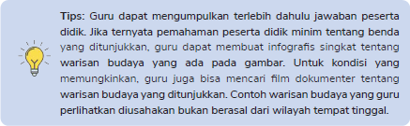
- Di akhir penjelasan tentang warisan budaya yang menjadi contoh, bangun ketertarikan dan rasa ingin tahu peserta didik dengan bertanya: “Apakah daerah kita memiliki warisan budaya juga?”
- Sampaikan tujuan pembelajaran yang ingin dicapai dalam bab ini dan elaborasikan dengan apa yang ingin diketahui peserta didik mengenai warisan budaya dan keunggulan daerahnya.

Kegiatan Penutup
- Siswa dapat menyimpulkan isi materi pada pembelajaran hari ini.
- Siswa mengkomunikasikan kendala yang dihadapi dalam mengikuti pembelajaran hari ini.
- Guru meminta peserta didik untuk melakukan Tugas lembar kerja peserta didik (LKPD).
- Guru mengajak peserta didik untuk berdoa penutup.

Kegiatan Keluarga
Mari kita libatkan keluarga untuk menyelaraskan suasana belajar di rumah dengan sekolah. Untuk mendukung proses belajar peserta didik saat belajar di tema ini, keluarga bisa mengajak peserta didik untuk melakukan kegiatan-kegiatan berikut.
- Bercerita tentang sejarah keluarga, asal leluhur dan tempat asalnya, serta cerita bagaimana cara leluhur sampai di daerah sekarang.
- Berjalan-jalan mengelilingi daerah tempat tinggal seraya melihat tempat-tempat bersejarah dan peninggalan budaya di daerah yang sudah ada dari zaman dahulu.
- Mengenalkan peserta didik pada kesenian-kesenian daerah serta menceritakan asal usul kesenian tersebut.
- Bercerita tentang mata pencaharian keluarga.
- Jika memungkinkan, ajak peserta didik berkunjung ke wilayah-wilayah aktivitas ekonomi, seperti perkebunan, peternakan, pasar ikan, atau wilayah industri.
- Berdiskusi tentang pekerjaan yang ada di setiap aktivitas ekonomi tersebut.
- Mengenalkan peserta didik kepada produk-produk asli daerah.
- Mengajak peserta didik berdiskusi tentang produk daerah, keunggulan produk tersebut, dan cara agar produk tersebut dapat dikenal di luar daerah.
Berikan ruang untuk keluarga dapat berkonsultasi dengan guru apabila mengalami hambatan atau kendala dalam melakukan kegiatan-kegiatan di atas.
Pengajaran Topik A: Seperti Apakah Budaya Daerahku?
Kegiatan Pembuka

- Guru mempersiapkan peserta didik secara fisik maupun psikis untuk dapat mengikuti pembelajaran dengan baik.
- Guru memberikan dorongan kepada peserta didik di kelas agar bersemangat pada saat mengikuti pelajaran melalui apersepsi yang dapat membangkitkan semangat belajar peserta didik.
- Peserta didik diberikan kesempatan untuk memimpin doa bersama sesuai dengan agama dan kepercayaannya masing-masing sebelum pembelajaran dilaksanakan.

- Setelah berdoa selesai, guru memberikan klarifikasi terhadap aktivitas pembuka tersebut dengan mengaitkannya dengan materi dan kegiatan belajar yang akan dilaksanakan.
- Peserta didik bersama dengan guru mendiskusikan tujuan dan rencana kegiatan pembelajaran

Kegiatan Inti

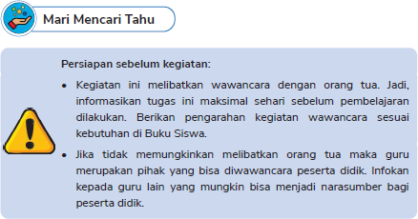
- Lakukan kegiatan literasi dengan membaca narasi pembuka Topik A pada Buku Siswa. Pantik diskusi mengenai narasi dengan memberikan pertanyaan untuk menggali pengetahuan peserta didik mengenai Candi Borobudur. Guru juga dapat menggali pengetahuan peserta didik mengenai warisan budaya yang ada di daerahnya.
- Minta peserta didik untuk menyalin tabel yang terdapat pada Buku Siswa dengan menambahkan 3 baris tambahan ke bawah.
- Tanyakan pada peserta didik apakah sudah melakukan wawancara kepada orang tua atau keluarga tentang warisan budaya yang ada di daerah setempat?
Jika sudah, peserta didik dapat mengisi tabel dengan jawaban yang diperoleh.
- Arahkan peserta didik untuk melakukan pencarian informasi melalui buku atau artikel yang sudah disediakan untuk melengkapi tabel.
- Pandulah kegiatan saat peserta didik melakukan presentasi hasil tabelnya.

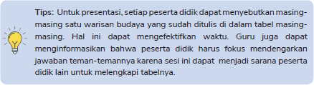
- Di akhir presentasi, tanyakan kepada peserta didik:
  - Warisan budaya apa yang sudah mereka ketahui sejak sebelum pembelajaran ini dilakukan?
  - Dari manakah mereka mengetahuinya?
  - Adakah warisan-warisan budaya setempat yang baru mereka ketahui hari ini?
  - Bagaimana perasaan mereka setelah mengenal lebih banyak tentang warisan budaya setempat?
- Lakukan pembahasan dan penguatan mengenai warisan budaya dengan menggunakan teks

Jenis Warisan Budaya pada Buku Siswa sebagai alat bantu.

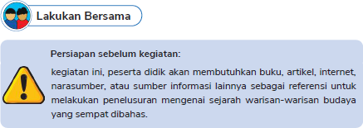
- Sebelum memulai kegiatan guru dapat mengulang kembali mengenai warisan budaya yang dipelajari pada kegiatan sebelumnya.
- Bentuk kelompok yang terdiri atas 2-3 peserta didik. Arahkan peserta didik untuk menyiapkan kembali tabel dari kegiatan sebelumnya dan melakukan kegiatan kelompok sesuai instruksi pada Buku Siswa.
- Selama peserta didik berdiskusi dan membuat gambar warisan budaya, guru dapat berkeliling ke setiap kelompok. Arahkan kelompok yang sekiranya memerlukan bimbingan yang lebih individual dan memotivasi peserta didik yang nampak kurang aktif dalam kelompok. Hal ini harus terus guru lakukan hingga semua kelompok dapat menyelesaikan tugasnya.
- Setelah gambar selesai, instruksikan peserta didik untuk membuat laporan mengenai sejarah warisan budaya yang dicarinya. Arahkan peserta didik untuk menggunakan pertanyaan pada Buku Siswa sebagai alat bantu.
- Siapkan media informasi yang bisa digunakan peserta didik, baik itu berupa buku, artikel, internet, ataupun narasumber yang bisa diwawancara.
- Bimbinglah peserta didik untuk melakukan penelusuran pada referensi yang sudah disiapkan guru dan membuat laporannya.
- Setelah laporan selesai, lakukan kegiatan literasi dan penguatan mengenai cara menjaga warisan budaya dengan menggunakan teks pada Belajar Lebih Lanjut sebagai alat bantu.

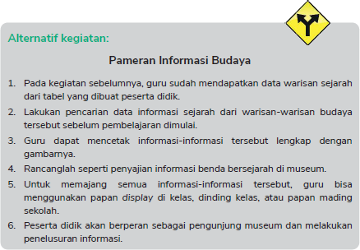


(Untuk memandu peserta didik, lihat bagian refleksi di Panduan Umum Buku Guru)
- Apa yang paling menarik dari kegiatan ini?
Bervariasi.
- Warisan budaya apa saja yang menurut kalian paling menarik di daerah kalian?
Bervariasi.
- Adakah warisan budaya di daerah kalian yang merupakan hasil dari akulturasi budaya? Jika ada, apakah nama warisan budayanya dan kebudayaan apa sajakah yang membentuknya?
Bervariasi
- Menurut kalian apa dampak dari akulturasi budaya?
  - Menambah keberagaman kebudayaan yang ada di Indonesia.
  - Pengetahuan masyarakat tentang budaya luar semakin berkembang sehingga

masyarakat semakin mudah menerima perkembangan teknologi.
c. Perubahan sikap masyarakat terhadap budaya tertentu.
d. Contoh: Dulu silaturahmi harus langsung berhadapan. Namun sekarang dengan adanya teknologi komunikasi, silaturahmi dapat dilakukan jarak jauh.
- Apa perasaan kalian setelah mengenal warisan budaya di daerah kalian?
Bervariasi.
- Menurut kalian apakah manfaat warisan budaya bagi daerah kalian?
Bervariasi.
- Adakah warisan budaya yang kalian lakukan sehari-hari? Apa tujuan dari warisan tersebut?
Bervariasi.
- Menurut kalian adakah kemungkinan warisan budaya daerahmu rusak atau hilang? Lalu, bagaimana caranya agar warisan budaya tersebut tidak rusak atau hilang?
Kemungkinan akan menjawab ya atau tidak. Guru dapat menanyakan alasan jawaban mereka. Adapun jawaban cara agar warisan budaya tidak hilang atau rusak bervariasi. Guru dapat mengarahkan peserta didik membaca Belajar Lebih Lanjut untuk mencari tahu jawabannya.
Kegiatan Penutup
- Siswa dapat menyimpulkan isi materi pada pembelajaran hari ini.
- Siswa mengkomunikasikan kendala yang dihadapi dalam mengikuti pembelajaran hari ini.
- Guru meminta peserta didik untuk melakukan Tugas lembar kerja peserta didik (LKPD).
- Guru mengajak peserta didik untuk berdoa penutup.
Kegiatan Keluarga
Mari kita libatkan keluarga untuk menyelaraskan suasana belajar di rumah dengan sekolah. Untuk mendukung proses belajar peserta didik saat belajar di tema ini, keluarga bisa mengajak peserta didik untuk melakukan kegiatan-kegiatan berikut.
- Bercerita tentang sejarah keluarga, asal leluhur dan tempat asalnya, serta cerita bagaimana cara leluhur sampai di daerah sekarang.
- Berjalan-jalan mengelilingi daerah tempat tinggal seraya melihat tempat-tempat bersejarah dan peninggalan budaya di daerah yang sudah ada dari zaman dahulu.
- Mengenalkan peserta didik pada kesenian-kesenian daerah serta menceritakan asal usul kesenian tersebut.
- Bercerita tentang mata pencaharian keluarga.
- Jika memungkinkan, ajak peserta didik berkunjung ke wilayah-wilayah aktivitas ekonomi, seperti perkebunan, peternakan, pasar ikan, atau wilayah industri.
- Berdiskusi tentang pekerjaan yang ada di setiap aktivitas ekonomi tersebut.
- Mengenalkan peserta didik kepada produk-produk asli daerah.
- Mengajak peserta didik berdiskusi tentang produk daerah, keunggulan produk tersebut, dan cara agar produk tersebut dapat dikenal di luar daerah.
Berikan ruang untuk keluarga dapat berkonsultasi dengan guru apabila mengalami hambatan atau kendala dalam melakukan kegiatan-kegiatan di atas.
Pengajaran Topik B: Kondisi Perekonomian di Daerahku (7 JP)
Kegiatan Pembuka
- Guru mempersiapkan peserta didik secara fisik maupun psikis untuk dapat

mengikuti pembelajaran dengan baik.
- Guru memberikan dorongan kepada peserta didik di kelas agar bersemangat pada saat mengikuti pelajaran melalui apersepsi yang dapat membangkitkan semangat belajar peserta didik.
- Peserta didik diberikan kesempatan untuk memimpin doa bersama sesuai dengan agama dan kepercayaannya masing-masing sebelum pembelajaran dilaksanakan.
- Setelah berdoa selesai, guru memberikan klarifikasi terhadap aktivitas pembuka tersebut dengan mengaitkannya dengan materi dan kegiatan belajar yang akan dilaksanakan.
- Peserta didik bersama dengan guru mendiskusikan tujuan dan rencana kegiatan pembelajaran

Kegiatan Inti


- Lakukan kegiatan literasi dengan narasi pembuka Topik B pada Buku Siswa.
- Galilah pemahaman peserta didik terhadap bacaan dengan memberikan pertanyaan pancingan seperti kegiatan yang dilakukan keluarga Dara di pagi hari. Tanyakan juga kepada masing-masing peserta didik, kesibukan keluarga mereka di pagi hari.
- Siapkan Lembar Kerja 7.1 sesuai dengan jumlah peserta didik. Ajak peserta didik untuk melihat macam-macam aktivitas ekonomi yang ada pada tabel.
Informasikan juga cara mengisi tabel tersebut.

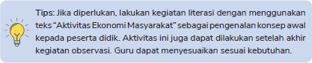
- Arahkan peserta didik untuk melakukan observasi mengenai aktivitas ekonomi dan memberikan ceklis pada tabel berdasarkan hasil pengamatannya. Berikan arahan kegiatan sesuai panduan di Buku Siswa.
- Instruksikan pada peserta didik untuk mengamati lingkungan sekitar sekolah terlebih dahulu. Kegiatan dapat dilakukan di luar kelas, misalnya di halaman yang memungkinkan peserta didik mengamati kondisi di luar area sekolah.
- Peserta didik juga dapat mengisi tabel sesuai dengan pengalaman dan pengetahuan mereka.
- Kegiatan pengamatan diakhiri dengan tanya jawab. Tanyakan kepada peserta didik:
  - Apakah mereka dapat mengisi semua kolom tabel?
  - Apakah ada kolom yang tidak diberi ceklis?
  - Jika ada peserta didik yang menjawab iya, tanyakan alasannya!
  - Tanyakan juga apakah ada peserta didik lain yang menjawab sama pada kolom tersebut.
- Ajak peserta didik mengambil kesimpulan dari kegiatan dengan mencari aktivitas ekonomi apa yang paling banyak mereka amati.


- Arahkan peserta didik untuk berkumpul secara berkelompok yang terdiri atas 3 orang. Bagikan kertas HVS untuk setiap kelompok.
- Setiap kelompok akan bermain peran sebagai pelaku ekonomi. Bimbinglah kelompok untuk memilih peran yang tersedia pada Buku Siswa. Guru juga dapat menambahkan

peran sesuai kondisi dan kebutuhan daerahnya.
- Arahkan peserta didik untuk menggali hal-hal yang bisa mereka lakukan sesuai peran yang dipilih untuk meningkatkan perekonomian daerahnya.
Contoh-contoh jawaban peserta didik yang diharapkan:
  - Sebagai petani, untuk meningkatkan pertanian di daerahku, aku akan mempelajari
tentang bagaimana membudidayakan produk-produk pertanian agar hasil panen melimpah dan berkualitas. Aku akan menempuh pendidikan ke sekolah pertanian dan belajar sungguh-sungguh agar ilmunya dapat aku terapkan di perkebunanku.
  - Sebagai peternak, aku akan menjaga ternak-ternakku agar tetap sehat sehingga menghasilkan produk unggulan. Aku akan bekerjasama dengan dokter hewan agar ternak-ternakku sehat. Aku akan mengembangbiakkan ternakku agar peternakanku menjadi peternakan besar yang bisa memenuhi kebutuhan daerahku.
  - Sebagai nelayan, aku akan menjadi nelayan modern yang bisa membudidayakan dan melestarikan hasil-hasil laut agar sumber daya laut tetap terus tersedia dan memenuhi kebutuhan masyarakat akan hasil laut.
- Pandu peserta didik akan mempresentasikan hasil diskusinya. Lihat panduan kegiatan presentasi atau diskusi pada Panduan Umum Buku Guru.
- Lakukan penguatan mengenai hubungan kondisi geografis dengan jenis aktivitas ekonomi dengan menggunakan teks “SDA dan Jenis Aktivitas Ekonomi” sebagai alat bantu.
- Diskusikan juga mengenai faktor lain yang memengaruhi kondisi perekonomian dengan melakukan kegiatan literasi pada Belajar Lebih Lanjut.


(Untuk memandu peserta didik, lihat bagian refleksi di Panduan Umum Buku Guru)
- Barang kebutuhan apa sajakah yang kalian gunakan setiap hari? Kalian bisa menyebutkan dari kebutuhan primer, sekunder, dan tersier.
Bervariasi.
- Di manakah kalian dapat menemukan barang kebutuhan tersebut?
Bervariasi.
- Hasil produksi di bidang apakah barang tersebut?
Bervariasi.
- Menurut kalian apakah barang kebutuhan itu merupakan produksi asli daerah kalian? Jelaskan alasannya!
Bervariasi. Bisa iya, karena bahan baku barang tersebut tersedia dan diproduksi juga di daerah sendiri. Bisa juga tidak, karena bahan baku bukan berasal dari daerah sendiri dan tidak diproduksi di wilayah setempat (didatangkan dari daerah lain).
- Adakah barang kebutuhan di rumah kalian yang bukan merupakan produk daerah kalian?
Bervariasi.
- Saat ini, kalian termasuk konsumen yang merupakan salah satu pelaku ekonomi daerah kalian. Sebagai konsumen, apa yang akan kalian lakukan untuk meningkatkan perekonomian di daerah kalian?
Bervariasi. Bisa dengan membeli produk lokal, membantu mempromosikan produk lokal dengan mengenalkannya pada kerabat yang ada di luar daerah, memberikan masukan positif untuk dapat meningkatkan kualitas produk lokal, dan sebagainya.

7. Jadi, hal apa saja yang bisa dilakukan untuk meningkatkan perekonomian daerah kalian?
Bervariasi. Arahkan peserta didik untuk menemukan kesimpulan bahwa mempelajari bidang perekonomian yang digeluti akan dapat membantu meningkatkan perekonomian daerah.

Kegiatan Penutup
- Siswa dapat menyimpulkan isi materi pada pembelajaran hari ini.
- Siswa mengkomunikasikan kendala yang dihadapi dalam mengikuti pembelajaran hari ini.
- Guru meminta peserta didik untuk melakukan Tugas lembar kerja peserta didik (LKPD).
- Guru mengajak peserta didik untuk berdoa penutup.

Kegiatan Keluarga
Mari kita libatkan keluarga untuk menyelaraskan suasana belajar di rumah dengan sekolah. Untuk mendukung proses belajar peserta didik saat belajar di tema ini, keluarga bisa mengajak peserta didik untuk melakukan kegiatan-kegiatan berikut.
- Bercerita tentang sejarah keluarga, asal leluhur dan tempat asalnya, serta cerita bagaimana cara leluhur sampai di daerah sekarang.
- Berjalan-jalan mengelilingi daerah tempat tinggal seraya melihat tempat-tempat bersejarah dan peninggalan budaya di daerah yang sudah ada dari zaman dahulu.
- Mengenalkan peserta didik pada kesenian-kesenian daerah serta menceritakan asal usul kesenian tersebut.
- Bercerita tentang mata pencaharian keluarga.
- Jika memungkinkan, ajak peserta didik berkunjung ke wilayah-wilayah aktivitas ekonomi, seperti perkebunan, peternakan, pasar ikan, atau wilayah industri.
- Berdiskusi tentang pekerjaan yang ada di setiap aktivitas ekonomi tersebut.
- Mengenalkan peserta didik kepada produk-produk asli daerah.
- Mengajak peserta didik berdiskusi tentang produk daerah, keunggulan produk tersebut, dan cara agar produk tersebut dapat dikenal di luar daerah.
Berikan ruang untuk keluarga dapat berkonsultasi dengan guru apabila mengalami hambatan atau kendala dalam melakukan kegiatan-kegiatan di atas.
Pengajaran Topik C: Wah, Ternyata Daerahku Luar Biasa!
Kegiatan Pembuka
- Guru mempersiapkan peserta didik secara fisik maupun psikis untuk dapat mengikuti pembelajaran dengan baik.
- Guru memberikan dorongan kepada peserta didik di kelas agar bersemangat pada saat mengikuti pelajaran melalui apersepsi yang dapat membangkitkan semangat belajar peserta didik.
- Peserta didik diberikan kesempatan untuk memimpin doa bersama sesuai dengan agama dan kepercayaannya masing-masing sebelum pembelajaran dilaksanakan.
- Setelah berdoa selesai, guru memberikan klarifikasi terhadap aktivitas pembuka tersebut dengan mengaitkannya dengan materi dan kegiatan belajar yang akan dilaksanakan.
- Peserta didik bersama dengan guru mendiskusikan tujuan dan rencana kegiatan pembelajaran
Kegiatan Inti



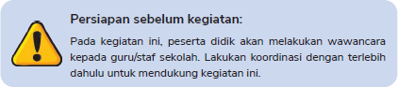
- Mulailah kegiatan dengan melakukan kegiatan literasi menggunakan narasi pembuka di Buku Siswa Bab 7 Topik C. Galilah pemahaman peserta didik terhadap bacaan dengan memberikan pertanyaan pemantik, seperti:
  - Apa makanan yang dimakan oleh Aga dan Banu?
  - Dari daerah manakah makanan tersebut?
  - Apa yang biasanya dibawa orang sebagai oleh-oleh?
- Ajaklah peserta didik menceritakan pengalamannya membeli atau mendapatkan oleh- oleh khas.
- Guru dapat menyebutkan beberapa kota dan meminta peserta didik untuk menyebutkan makanan atau barang yang berhubungan dengan kota tersebut.
Peserta didik juga dapat menyebutkan tempat khusus yang mengingatkan pada kota tersebut.
- Lakukan penguatan dengan mengarahkan peserta didik untuk mempelajari teks Produk Unggulan daerah di Buku Siswa.
- Arahkan peserta didik untuk mencari tahu mengenai produk unggulan di daerahanya dengan melakukan kegiatan wawancara sesuai dengan instruksi di Buku Siswa. Lihat panduan umum kegiatan wawancara pada Panduan Umum Buku Guru sebagai referensi.
- Guru dapat membuat tabel yang sama seperti pada Buku Siswa di papan tulis sebagai wadah untuk mengumpulkan data hasil wawancara peserta didik.
- Pandu peserta didik untuk melaporkan hasil wawancaranya dan mengisi datanya dalam tabel bersama. Kegiatan ini juga dapat dijadikan sumber informasi bagi para peserta didik yang belum maksimal saat melakukan wawancara.
- Informasikan kepada peserta didik bahwa mereka bisa melengkapi tabel berdasarkan laporan dari peserta didik lainnya.
- Instruksikan peserta didik untuk menyimpan hasil kerjanya karena akan dipakai pada kegiatan selanjutnya.

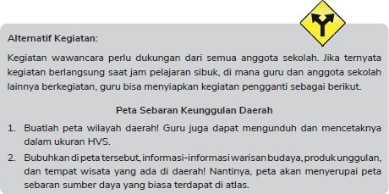

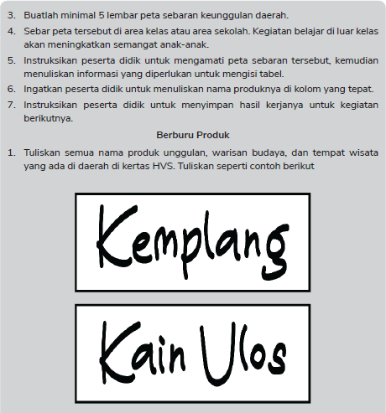

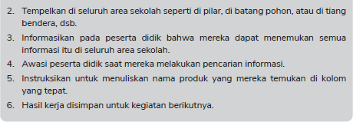


Kegiatan 1: Tak Kenal Maka Tak Sayang

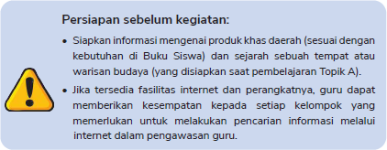
- Bagi peserta didik secara berpasangan. Kemudian, beri instruksi untuk mengeluarkan kembali tabel produk unggulan daerah yang sudah dikerjakan di kegiatan sebelumnya.
- Lakukan diskusi mengenai produk mana yang pernah mereka makan, mereka beli, atau mereka kunjungi. Ajak beberapa peserta didik untuk menceritakan pengalaman mereka
- Arahkan setiap pasangan untuk memilih satu produk yang ada di tabel data produk unggulan daerah setempat. Selesai menentukan, minta setiap kelompok untuk menuliskan nama produk yang mereka pilih di buku tugas mereka.
- Informasikan kepada peserta didik bahwa guru sudah menyiapkan beberapa informasi yang sekiranya diperlukan. Terutama tentang sejarah, cerita tentang produk, juga tentang proses pembuatannya.
- Arahkan setiap kelompok untuk melengkapi informasi mengenai produk unggulan yang mereka sesuai daftar yang ada di Buku Siswa.
- Untuk bagian hal apa yang menyebabkan produk tersebut unggulan, berikan beberapa pertanyaan berikut kepada peserta didik.
  - Apa yang menjadi pertimbangan peserta didik saat membeli sebuah produk?
  - Apa yang menyebabkan peserta didik tertarik untuk membeli sebuah produk?
  - Saat sebuah produk itu enak atau bagus, bahan baku seperti apa yang dipergunakan

untuk produknya?
d. Jika bahan baku sudah tersedia dalam kualitas bagus, hal lain apa yang diperlukan untuk menjadikan sebuah produk menjadi unggulan? Arahkan peserta didik untuk memikirkan faktor sumber daya manusia dengan memberikan contoh pengalaman, misal ibu hendak membuat kue.Bahan-bahan sudah dibeli lengkap. Ibu pun sudah mempunyai resepnya.Tapi, ternyata kue yang dibuat ibu gagal. Kira-kira, apa saja yang bisa menyebabkan kue tersebut gagal?
e. Jika banyak pelaku usaha lain yang membuat produk yang sama, apa yang bisa dilakukan agar produk kita unggul?
- Bagi yang sudah selesai, arahkan kelompok untuk berkeliling dan mendapatkan testimoni tentang produk yang mereka pilih

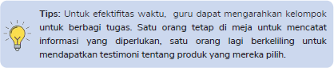
- Di akhir kegiatan lakukan tanya jawab singkat tentang hasil pencarian informasi.

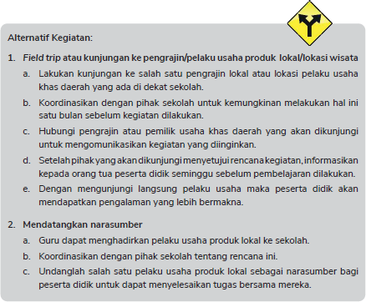

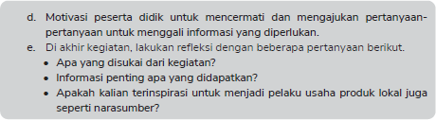
Kegiatan 2: Yuk, Bantu Promosikan!

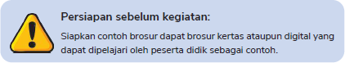
- Arahkan peserta didik untuk kembali berkumpul dengan pasangan di kegiatan sebelumnya.
- Informasikan kepada peserta didik tentang kegiatan membuat brosur produk.
- Sebelum memulai, guru dapat memperlihatkan contoh brosur terlebih dahulu.
Bantu peserta didik menemukan hal-hal yang penting dilakukan saat membuat sebuah brosur, seperti:
  - gambar dan tulisan harus jelas;
  - komposisi gambar dan tulisan harus disesuaikan ukuran kertas;
  - pastikan isinya tentang produk yang ingin dipasarkan;
  - dibuat semenarik mungkin sehingga orang ingin mencoba produknya.

- Bagikan selembar kertas HVS pada setiap kelompok.
- Mintalah mereka mulai membuat brosur sesuai kriteria yang ada pada Buku Siswa. Jika memungkinkan, peserta didik juga dapat membuat brosur dalam bentuk digital.
- Arahkan peserta didik untuk menggunakan catatan dari kegiatan sebelumnya sebagai bahan dan data untuk pembuatan brosur.
- Selama kegiatan berlangsung, guru dapat mengidentifikasi kesulitan peserta didik dan memberikan bimbingan yang diperlukan.
- Berikan umpan balik langsung pada peserta didik saat sedang mengerjakan tugasnya.
- Di akhir kegiatan, guru dapat mengecek brosur hasil masing-masing peserta didik.
- Minta peserta didik mengevaluasi pekerjaan mereka masing-masing yang meliputi:
  - Apakah isi brosurnya sudah lengkap?
  - Apakah mereka sudah puas dengan hasil pekerjaannya? Tanyakan alasan masing- masing jawaban,

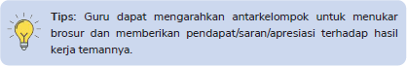
- Minta peserta didik untuk mengemukakan apa fungsi brosur dihubungkan dengan materi yang sedang mereka pelajari yaitu produk unggulan.


(Untuk memandu peserta didik, lihat bagian refleksi di Panduan Umum Buku Guru)
- Produk unggulan apa yang menjadi kesukaan kalian?
Bervariasi.
- Mengapa kalian menyukai produk itu?
Bervariasi.
- Menurut kalian apa yang menyebabkan produk itu unggul?
Bahan baku dengan kualitas yang unggul, cara pengolahan yang baik, rasanya enak, kualitasnya bagus, harga murah, dan pelayanan yang baik.
- Menurut kalian apakah produk itu sudah cukup dikenal masyarakat di daerah kalian?
Bervariasi.
- Menurut kalian apakah produk itu sudah cukup dikenal masyarakat di luar daerah kalian?
Bervariasi.
- Jika jawaban nomor 4 dan 5 adalah tidak, tuliskan 3 cara yang kalian ketahui agar produk tersebut bisa dikenal lebih luas di masyarakat!
Dijual ke seluruh daerah, melakukan promosi seperti memasang iklan, menyebarkan brosur, dan sebagainya.
- Apakah kalian bangga dengan daerah kalian? Jelaskan alasan jawaban kalian!
Bervariasi. Guru dapat menggunakan pertanyaan ini untuk menumbuhkan rasa bangga peserta didik dengan produk lokal daerahnya.

Kegiatan Penutup
- Siswa dapat menyimpulkan isi materi pada pembelajaran hari ini.
- Siswa mengkomunikasikan kendala yang dihadapi dalam mengikuti pembelajaran hari

ini.
- Guru meminta peserta didik untuk melakukan Tugas lembar kerja peserta didik (LKPD).
- Guru mengajak peserta didik untuk berdoa penutup.
Kegiatan Keluarga
Mari kita libatkan keluarga untuk menyelaraskan suasana belajar di rumah dengan sekolah. Untuk mendukung proses belajar peserta didik saat belajar di tema ini, keluarga bisa mengajak peserta didik untuk melakukan kegiatan-kegiatan berikut.
- Bercerita tentang sejarah keluarga, asal leluhur dan tempat asalnya, serta cerita bagaimana cara leluhur sampai di daerah sekarang.
- Berjalan-jalan mengelilingi daerah tempat tinggal seraya melihat tempat-tempat bersejarah dan peninggalan budaya di daerah yang sudah ada dari zaman dahulu.
- Mengenalkan peserta didik pada kesenian-kesenian daerah serta menceritakan asal usul kesenian tersebut.
- Bercerita tentang mata pencaharian keluarga.
- Jika memungkinkan, ajak peserta didik berkunjung ke wilayah-wilayah aktivitas ekonomi, seperti perkebunan, peternakan, pasar ikan, atau wilayah industri.
- Berdiskusi tentang pekerjaan yang ada di setiap aktivitas ekonomi tersebut.
- Mengenalkan peserta didik kepada produk-produk asli daerah.
- Mengajak peserta didik berdiskusi tentang produk daerah, keunggulan produk tersebut, dan cara agar produk tersebut dapat dikenal di luar daerah.
Berikan ruang untuk keluarga dapat berkonsultasi dengan guru apabila mengalami hambatan atau kendala dalam melakukan kegiatan-kegiatan di atas.
Proyek Belajar
Kegiatan Pembuka
- Guru mempersiapkan peserta didik secara fisik maupun psikis untuk dapat mengikuti pembelajaran dengan baik.
- Guru memberikan dorongan kepada peserta didik di kelas agar bersemangat pada saat mengikuti pelajaran melalui apersepsi yang dapat membangkitkan semangat belajar peserta didik.
- Peserta didik diberikan kesempatan untuk memimpin doa bersama sesuai dengan agama dan kepercayaannya masing-masing sebelum pembelajaran dilaksanakan.
- Setelah berdoa selesai, guru memberikan klarifikasi terhadap aktivitas pembuka tersebut dengan mengaitkannya dengan materi dan kegiatan belajar yang akan dilaksanakan.
- Peserta didik bersama dengan guru mendiskusikan tujuan dan rencana kegiatan pembelajaran
Kegiatan Inti

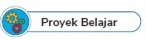
- Untuk memandu proyek belajar, lihat Panduan Proyek Belajar pada Panduan Umum Buku Guru.
- Instruksikan peserta didik untuk mencari informasi tentang hal yang diminta di Buku Siswa. Beberapa informasi sudah mereka dapatkan di kegiatan-kegiatan sebelumnya. Informasikan kepada peserta didik bahwa mereka dapat memakai data yang sama. Jika ada yang belum lengkap, instruksikan peserta didik untuk melakukan studi literatur.
- Arahkan peserta didik untuk mencatat informasi yang diperoleh beserta sumbernya di dalam buku catatan masing-masing kelompok.

- Berikan kebebasan kepada peserta didik untuk membuat media informasi sesuai dengan kondisi dan fasilitas yang tersedia.
- Bimbinglah peserta didik untuk membuat perencanaan penyampaian informasi ke dalam media yang sudah dipilih.
- Ingatkan peserta didik bahwa media yang mereka buat direncanakan untuk ditunjukkan kepada orang lain. Pastikan peserta didik membuatnya dengan rapi, menarik, serta dilengkapi dengan gambar pendukung.
- Untuk kegiatan presentasi, aturlah ruangan kelas agar menyerupai sebuah pertemuan atau konferensi. Jika memiliki aula sekolah, mengatur presentasi di ruangan aula akan membuat anak-anak merasakan suasana pertemuan sebenarnya. Libatkan guru dan staf sekolah untuk terlibat sebagai pengunjung konferensi.
- Di akhir kegiatan, bimbing peserta didik melakukan refleksi belajar sesuai Panduan Umum Buku Guru. Guru juga bisa menambahkan atau menyesuaikan pertanyaan refleksi sesuai dengan kebutuhan peserta didik masing-masing.

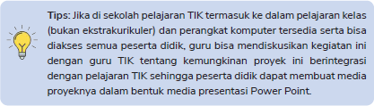
Kegiatan Penutup
- Siswa dapat menyimpulkan isi materi pada pembelajaran hari ini.
- Siswa mengkomunikasikan kendala yang dihadapi dalam mengikuti pembelajaran hari ini.
- Guru meminta peserta didik untuk melakukan Tugas lembar kerja peserta didik (LKPD).
- Guru mengajak peserta didik untuk berdoa penutup.
Kegiatan Keluarga
Mari kita libatkan keluarga untuk menyelaraskan suasana belajar di rumah dengan sekolah. Untuk mendukung proses belajar peserta didik saat belajar di tema ini, keluarga bisa mengajak peserta didik untuk melakukan kegiatan-kegiatan berikut.
- Bercerita tentang sejarah keluarga, asal leluhur dan tempat asalnya, serta cerita bagaimana cara leluhur sampai di daerah sekarang.
- Berjalan-jalan mengelilingi daerah tempat tinggal seraya melihat tempat-tempat bersejarah dan peninggalan budaya di daerah yang sudah ada dari zaman dahulu.
- Mengenalkan peserta didik pada kesenian-kesenian daerah serta menceritakan asal usul kesenian tersebut.
- Bercerita tentang mata pencaharian keluarga.
- Jika memungkinkan, ajak peserta didik berkunjung ke wilayah-wilayah aktivitas ekonomi, seperti perkebunan, peternakan, pasar ikan, atau wilayah industri.
- Berdiskusi tentang pekerjaan yang ada di setiap aktivitas ekonomi tersebut.
- Mengenalkan peserta didik kepada produk-produk asli daerah.
- Mengajak peserta didik berdiskusi tentang produk daerah, keunggulan produk tersebut, dan cara agar produk tersebut dapat dikenal di luar daerah.
Berikan ruang untuk keluarga dapat berkonsultasi dengan guru apabila mengalami hambatan atau kendala dalam melakukan kegiatan-kegiatan di atas.
E. REFLEKSI
Agar proses belajar selanjutnya lebih baik lagi, mari lakukan refleksi diri dengan menjawab

pertanyaan berikut.
- Apa yang sudah berjalan baik di dalam kelas? Apa yang saya sukai dari kegiatan pembelajaran kali ini? Apa yang tidak saya sukai?
- Pelajaran apa yang saya dapatkan selama pembelajaran?
- Apa yang ingin saya ubah untuk meningkatkan/memperbaiki pelaksanaan/hasil pembelajaran?
- Dengan pengetahuan yang saya dapat/miliki sekarang, apa yang akan saya lakukan jika harus mengajar kegiatan yang sama di kemudian hari?
- Kapan atau pada bagian mana saya merasa kreatif ketika mengajar? Mengapa?
- Pada langkah keberapa peserta didik paling belajar banyak?
- Pada momen apa peserta didik menemui kesulitan saat mengerjakan tugas akhir mereka?
- Bagaimana mereka mengatasi masalah tersebut dan apa peran saya pada saat itu? (Guru dapat menambahkan pertanyaan refleksi sesuai kebutuhan).
F. ASESMEN / PENILAIAN
Bentuk Instrumen dan Teknik Penelitian
- Bentuk Instrumen: Tes tertulis/ Esai
- Teknik : Tugas Individu

 | Medan, Mei 2025
Guru Kelas V A | Peneliti
Suratmi, S.Pd | ELIANORA BUTAR-BUTAR
NIP. 196603071997122002 | NPM : 221434065

Lampiran 2. Modul Ajar Kurikulum Merdeka (Kelas Kontrol)

INFORMASI UMUM
A. IDENTITAS MODUL
Instansi : SDN 101788 Marindal
Tahun Penyusunan : Tahun 2024
Jenjang Sekolah : SD
Mata Pelajaran : Ilmu Pengetahuan Alam dan Sosial (IPAS) Fase C / Kelas / Semester : 5 (Lima) / II (Genap)
BAB 7 : Daerahku Kebanggaanku
Alokasi Waktu : 3 x Pertemuan
B. KOMPETENSI AWAL
Capaian Pembelajaran Fase C
Pada Fase C peserta didik diperkenalkan dengan sistem - perangkat unsur yang saling terhubung satu sama lain dan berjalan dengan aturan-aturan tertentu untuk menjalankan fungsi tertentu - khususnya yang berkaitan dengan bagaimana alam dan kehidupan sosial saling berkaitan dalam konteks kebhinekaan. Peserta didik melakukan suatu tindakan, mengambil suatu keputusan atau menyelesaikan permasalahan yang berkaitan dengan kehidupan sehari-hari berdasarkan pemahamannya terhadap materi yang telah dipelajari.
Elemen | Capaian Pembelajaran
Pemahaman IPAS (sains dan sosial) | Peserta didik melakukan simulasi dengan menggunakan gambar/ bagan/alat/media sederhana tentang sistem organ tubuh manusia (sistem pernafasan/pencernaan/peredaran darah) yang dikaitkan dengan cara menjaga kesehatan organ tubuhnya dengan benar. Peserta didik menyelidiki bagaimana hubungan saling ketergantungan antar komponen biotik- abiotik dapat memengaruhi kestabilan suatu ekosistem di lingkungan sekitarnya.  Berdasarkan pemahamannya terhadap konsep gelombang (bunyi dan cahaya) peserta didik mendemonstrasikan bagaimana penerapannya dalam kehidupan sehari-hari. Peserta didik mendeskripsikan adanya ancaman krisis energi yang dapat terjadi serta mengusulkan upaya- upaya individu maupun kolektif yang dapat dilakukan untuk menghemat penggunaan energi dan serta penemuan sumber energi alternatif yang dapat digunakan menggunakan sumber daya yang ada di sekitarnya.  Peserta didik mendemonstrasikan bagaimana sistem tata surya bekerja dan kaitannya dengan gerak rotasi dan revolusi bumi. Peserta didik merefleksikan bagaimana perubahan kondisi alam di permukaan bumi terjadi akibat faktor alam maupun perbuatan manusia, mengidentifikasi pola hidup yang menyebabkan terjadinya permasalahan lingkungan serta memprediksi dampaknya terhadap kondisi sosial kemasyarakatan, ekonomi.  Di akhir fase ini peserta didik menggunakan peta konvensional/digital untuk mengenal letak dan kondisi geografis negara Indonesia. Peserta didik mengenal keragaman budaya nasional yang dikaitkan dengan konteks kebhinekaan. Peserta didik menceritakan perjuangan bangsa Indonesia dalam melawan imperialisme, merefleksikan perjuangan para pahlawan dalam upaya merebut dan mempertahankan kemerdekaan serta meneladani perjuangan pahlawan dalam tindakan nyata sehari-hari.

Di akhir fase ini, peserta didik mengenal berbagai macam kegiatan ekonomi masyarakat dan ekonomi kreatif di lingkungan sekitar.
Dengan penuh kesadaran, peserta didik melakukan suatu tindakan atau mengambil suatu keputusan yang berkaitan dengan kehidupan sehari- hari berdasarkan pemahamannya terhadap kekayaan kearifan lokal yang berlaku di wilayahnya serta nilai-nilai ilmiah dari kearifan lokal tersebut.
Keterampilan proses | - Mengamati  Pada akhir fase C, peserta didik mengamati fenomena dan peristiwa secara sederhana dengan menggunakan panca indra, mencatat hasil pengamatannya, serta mencari persamaan dan perbedaannya.  - Mempertanyakan dan memprediksi  Dengan panduan, peserta didik dapat mengajukan pertanyaan lebih lanjut untuk memperjelas hasil pengamatan dan membuat prediksi tentang penyelidikan ilmiah.  - Merencanakan dan melakukan penyelidikan  Secara mandiri, peserta didik merencanakan dan melakukan langkah- langkah operasional untuk menjawab pertanyaan yang diajukan.  Menggunakan alat dan bahan yang sesuai dengan mengutamakan keselamatan. Peserta didik menggunakan alat bantu pengukuran untuk mendapatkan data yang akurat.  - Memproses, menganalisis data dan informasi Menyajikan data dalam bentuk tabel atau grafik serta menjelaskan hasil pengamatan dan pola atau hubungan pada data secara digital atau non digital. Membandingkan data dengan prediksi dan menggunakannya sebagai bukti dalam menyusun penjelasan ilmiah.  - Mengevaluasi dan refleksi  Mengevaluasi kesimpulan melalui perbandingan dengan teori yang ada. Merefleksikan proses investigasi, termasuk merefleksikan validitas suatu tes.  - Mengomunikasikan hasil  Mengomunikasikan hasil penyelidikan secara utuh yang ditunjang dengan argumen, bahasa, serta konvensi sains yang umum sesuai format yang ditentukan
C. PROFIL PELAJAR PANCASILA
- Beriman, bertakwa kepada Tuhan Yang Maha Esa dan berakhlak mulia,
- Berkebinekaan global,
- Bergotong-royong,
- Mandiri,
- Bernalar kritis, dan
- Kreatif.
D. SARANA DAN PRASARANA
Topik A: Seperti Apakah Budaya Daerahku? Perlengkapan yang dibutuhkan peserta didik:
- Kertas HVS;
- Alat tulis;
- Buku tulis;
- Alat mewarnai.

Perlengkapan yang dibutuhkan guru (optional):

- Buku-buku tentang warisan budaya setempat dan sejarahnya;
- Buku atlas yang memiliki informasi tentang budaya daerah;
- Kumpulan artikel dari internet tentang hasil budaya di daerah setempat beserta sejarahnya.

Topik B: Kondisi Perekonomian di Daerahku Perlengkapan yang dibutuhkan peserta didik:
  - Tabel ceklis aktivitas ekonomi (Lampiran 7.1) untuk masing-masing peserta didik;
  - Kertas HVS;
  - Alat tulis (pensil, penghapus, penggaris);
  - Buku tulis;
  - Alat mewarnai.

Perlengkapan yang dibutuhkan guru (opsional):
Informasi data statistik perekonomian kota atau kabupaten tempat tinggal. Bisa dicari di situs pemerintahan daerah atau menyempatkan diri pengambilan data ke pemerintahan setempat.

Topik C: Wah, Ternyata Daerahku Luar Biasa! Perlengkapan yang dibutuhkan peserta didik:
    - Buku tulis;
    - Kertas HVS;
    - Alat mewarnai.

Perlengkapan yang dibutuhkan guru:
      - Informasi data tempat wisata, produk daerah, dan produk unggulan kota atau kabupaten tempat tinggal. Bisa dicari di situs pemerintahan daerah atau menyempatkan diri pengambilan data ke pemerintahan setempat.
      - Kemasan produk unggulan. Jika tidak memungkinkan untuk mendapatkannya secara fisik bisa mencari informasinya di internet.
      - Informasi lengkap tentang produk unggulan.
      - Peta sebaran produk unggulan daerah.
E. SUMBER BELAJAR
Sumber Utama
- Buku Ilmu Pengetahuan Alam Sosial untuk SD Kelas V.

F. MATERI PEMBELAJARAN
Bab 7 Daerahku Kebanggaanku
- Pengenalan Topik Bab 7.
  - Daerahku Kebanggaanku.

- Topik A: Seperti Apakah Budaya Daerahku?
  - Akulturasi Budaya di Daerah Tempat Tinggal.

- Topik B: Kondisi Perekonomian di Daerahku
  - Kondisi Perekonomian Antardaerah.

- Topik C: Wah, Ternyata Daerahku Luar Biasa!
  - Produk Unggulan Daerah.

- Proyek Pembelajaran
  - The Heritage of Indonesia

G. TARGET PESERTA DIDIK
- Peserta didik reguler/tipikal: umum, tidak ada kesulitan dalam mencerna dan memahami materi ajar.
H. MODEL PEMBELAJARAN
- Tatap Muka
I. KOSAKATA BARU
- Akulturasi ▪ Pelaku Ekonomi ▪ Testimoni
- Pemugaran ▪ Infrastruktur ▪ Brosur
- Unesco
J. KETERAMPILAN YANG DILATIH
- Membaca dan melakukan aktivitas sesuai instruksi.
- Melakukan observasi.
- Mengidentifikasi.
- Menggambar (menuangkan ide atau gagasan dalam bentuk gambar).
- Daya abstraksi (menuangkan apa yang dilihat dalam bentuk tulisan).
- Berkomunikasi (menceritakan kembali pengalaman, mendengarkan cerita teman, mengapresiasi).
- Bekerjasama dalam aktivitas kelompok.
- Melakukan observasi.
- Menulis (menuangkan ide atau gagasan dalam bentuk tulisan).
- Menganalisis.
KOMPONEN INTI
A. TUJUAN KEGIATAN PEMBELAJARAN
Tujuan Pembelajaran Bab 7 :
- Mengenal warisan budaya dan mengetahui sejarahnya untuk kemudian dikaitkan dengan kehidupan saat ini.
- Menelaah kondisi dan aktivitas ekonomi yang terjadi di sekitar tempat tinggal..

Pengenalan Topik Bab 7
  - Peserta didik melakukan aktivitas pembelajaran sesuai tema bab sebagai perkenalan materi.
  - Peserta didik mengungkapkan apa yang ingin diketahui dengan mempelajari bab ini.
  - Peserta didik membuat rencana belajar.

Topik A: Seperti Apakah Budaya Daerahku?
  - Peserta didik dapat mengidentifikasi warisan budaya yang ada di daerahnya.
  - Peserta didik mengetahui sejarah warisan budaya yang ada di daerahnya.
  - Peserta didik memahami akulturasi melalui sejarah warisan budaya yang ada di daerahnya.

Topik B: Kondisi Perekonomian di Daerahku
  - Peserta didik dapat mengidentifikasi aktivitas ekonomi yang ada di daerah tempat tinggalnya.
  - Peserta didik dapat menentukan aktivitas ekonomi andalan daerahnya.
  - Peserta didik dapat memberikan pendapat bagaimana meningkatkan kondisi perekonomian daerah tempat tinggalnya.

Topik C: Wah, Ternyata Daerahku Luar Biasa!
  - 1. Peserta didik mengetahui produk unggulan daerah sekitar tempat tinggal.
  - Peserta didik mengidentifikasi faktor pendukung suatu produk menjadi produk unggulan.
  - Peserta didik merancang cara mengenalkan suatu produk.

Proyek Pembelajaran
  - Peserta didik dapat melakukan pencarian informasi dengan berbagai cara (wawancara, studi literatur) untuk mendapatkan data.
  - Peserta didik merancang sebuah bentuk promosi dengan menggunakan berbagai media untuk mempromosikan daerahnya.
B. PEMAHAMAN BERMAKNA
Pada bab ini, peserta didik akan mempelajari tentang warisan budaya daerah dan sejarah bagaimana warisan budaya tersebut terbentuk. Tidak hanya mengetahui jenis dan bentuknya saja, namun juga mencoba menggali informasi sejarah tentang warisan budaya yang dimaksud sehingga terbentuk pengetahuan dan pemahaman yang akan meningkatkan rasa kepemilikan sekaligus rasa bangga terhadap budaya daerahnya. Peserta didik juga diajak mengenal kondisi perekonomian daerahnya dengan mengaitkan antara aktivitas perekonomian, kebutuhan masyarakat, serta sumber daya yang tersedia di daerahnya. Selain itu, peserta didik diajak juga untuk memahami bahwa perekonomian antardaerah akan saling memengaruhi dengan adanya pertukaran barang kebutuhan sehingga masing-masing daerah dapat mencukupi kebutuhannya. Setelah memahami kondisi perekonomian tersebut, peserta didik diajak untuk mengidentifikasi berbagai warisan budaya, bidang perekonomian, dan produk daerah yang menjadi unggulan dan kebanggaan daerahnya masing-masing.
Berbagai kegiatan di bab ini membantu peserta didik lebih mengenal budaya dan keunggulan daerahnya masing-masing sehingga diharapkan terbangun rasa bangga dan tumbuh keinginan untuk mempertahankan serta meneruskan budaya tersebut. Selain itu, pengenalan potensi daerah masing-masing sejak dini akan mendorong peserta didik untuk memiliki keinginan memajukan daerah sehingga kelak akan mampu mengembangkan daya kreativitas mereka dalam hubungannya dengan mengelola sumber daya dan mempromosikan daerah agar lebih dikenal di Indonesia. Kemandirian, kerja sama, dan tanggung jawab tentu saja juga diasah dengan kegiatan-kegiatan yang bersifat individu maupun kelompok sehingga akan terbentuk profil peserta didik yang sesuai dengan profil pelajar Pancasila yang diharapkan.
Aktivitas-aktivitas pada bab ini dapat dapat dikaitkan dengan pelajaran Bahasa Indonesia di mana peserta didik akan banyak melakukan wawancara, studi literatur, menuliskan laporan, dan juga menyampaikan hasil pencarian informasi baik secara lisan maupun tulisan. Di topik tentang warisan budaya, aktivitas pembelajaran juga dapat diintegrasikan dengan pelajaran Seni Budaya dan Prakarya sehingga kegiatan pembelajaran di ketiga pelajaran tersebut dapat lebih efektif, lebih menarik, sekaligus lebih bermakna bagi peserta didik.
C. PERTANYAAN PEMANTIK
Pengenalan Topik Bab 7
- Suku bangsa apakah kalian?
- Apakah nama wilayah tempat tinggal kalian?
- Apa yang ingin kalian pelajari dari bab ini?

Topik A: Seperti Apakah Budaya Daerahku?
- Jenis warisan budaya apa saja yang ada di daerahku?
- Apakah warisan-warisan budaya daerahku memiliki sejarah khusus?
- Apakah di daerahku terdapat bentuk budaya yang merupakan hasil gabungan dua atau lebih budaya yang berbeda?

Topik B: Kondisi Perekonomian di Daerahku
- Apa saja bentuk aktivitas perekonomian di daerahku?
- Apakah aktivitas perekonomian andalan daerahku?
- Apa yang bisa dilakukan untuk meningkatkan kondisi perekonomian daerahku?

Topik C: Wah, Ternyata Daerahku Luar Biasa!
- Apa produk unggulan daerahku?
- Mengapa produk tersebut menjadi unggulan?
- Bagaimana cara memperkenalkan sebuah produk?
D. KEGIATAN PEMBELAJARAN
Pengenalan Topik Bab 7
Kegiatan Pembuka
- Guru mempersiapkan peserta didik secara fisik maupun psikis untuk dapat mengikuti pembelajaran dengan baik.
- Guru memberikan dorongan kepada peserta didik di kelas agar bersemangat pada saat mengikuti pelajaran melalui apersepsi yang dapat membangkitkan semangat belajar peserta didik.
- Peserta didik diberikan kesempatan untuk memimpin doa bersama sesuai dengan agama dan kepercayaannya masing-masing sebelum pembelajaran dilaksanakan.
- Setelah berdoa selesai, guru memberikan klarifikasi terhadap aktivitas pembuka tersebut dengan mengaitkannya dengan materi dan kegiatan belajar yang akan dilaksanakan.
- Peserta didik bersama dengan guru mendiskusikan tujuan dan rencana kegiatan pembelajaran
Kegiatan Inti
- Jika memungkinkan, berikan secara berkelompok sebuah peta atau atlas.
Jika tidak tersedia, guru dapat mencetaknya dari internet atau fotokopi peta Indonesia dengan jumlah yang disesuaikan.
- Mulailah dengan memotivasi peserta didik untuk menyebutkan suka bangsa serta nama pulau tempat suku mereka berada.
- Mintalah peserta didik untuk menyebutkan nama pulau di mana tempat suku mereka berada.
- Selanjutnya, berikan tantangan kepada peserta didik untuk mengamati peta lagi dan menemukan kota tempat tinggal mereka saat ini.
- Mintalah peserta didik menyebutkan nama kota dan nama provinsi tempat tinggal mereka sekarang berdasarkan apa yang mereka lihat di peta.
- Guru dapat memulai memberikan prolog tentang akulturasi, yaitu dengan memulai dari pernyataan “meski hidup dalam satu kota yang sama, ternyata banyak yang berasal dari daerah yang berbeda.” Pernyataan tersebut dilanjutkan dengan informasi bahwa hal ini sudah terjadi sejak peradaban manusia dimulai, dan bangsa Indonesia yang dahulu disebut nusantara dikenal sebagai pelaut tangguh yang mampu mengarungi lautan untuk melakukan perdagangan dengan daerah lain. Ceritakan juga tentang kedatangan bangsa asing, seperti Arab, India, Tionghoa, dan bangsa-bangsa Barat untuk berdagang di pelabuhan-pelabuhan nusantara serta proses bagaimana budaya yang mereka bawa berbaur dengan budaya masyarakat setempat.
- Saat memberikan gambaran prolog akulturasi, gunakan sebuah gambar yang menggambarkan perjalanan laut antarpulau di nusantara (Sumber gambar bisa dari Buku Siswa, yaitu gambar relief Candi Borobudur yang menggambarkan perjalanan

laut ke daerah lain, atau gambar lain yang sesuai)
- Tempelkan sebuah gambar warisan budaya yang terkenal di Indonesia di papan tulis. Ukur kemampuan peserta didik dengan bertanya mengenai apa yang mereka ketahui tentang gambar tersebut serta asal-usulnya.

- Di akhir penjelasan tentang warisan budaya yang menjadi contoh, bangun ketertarikan dan rasa ingin tahu peserta didik dengan bertanya: “Apakah daerah kita memiliki warisan budaya juga?”
- Sampaikan tujuan pembelajaran yang ingin dicapai dalam bab ini dan elaborasikan dengan apa yang ingin diketahui peserta didik mengenai warisan budaya dan keunggulan daerahnya.
Kegiatan Penutup
- Siswa dapat menyimpulkan isi materi pada pembelajaran hari ini.
- Siswa mengkomunikasikan kendala yang dihadapi dalam mengikuti pembelajaran hari ini.
- Guru meminta peserta didik untuk melakukan Tugas lembar kerja peserta didik (LKPD).
- Guru mengajak peserta didik untuk berdoa penutup.

Kegiatan Keluarga
Mari kita libatkan keluarga untuk menyelaraskan suasana belajar di rumah dengan sekolah. Untuk mendukung proses belajar peserta didik saat belajar di tema ini, keluarga bisa mengajak peserta didik untuk melakukan kegiatan-kegiatan berikut.
- Bercerita tentang sejarah keluarga, asal leluhur dan tempat asalnya, serta cerita bagaimana cara leluhur sampai di daerah sekarang.
- Berjalan-jalan mengelilingi daerah tempat tinggal seraya melihat tempat-tempat bersejarah dan peninggalan budaya di daerah yang sudah ada dari zaman dahulu.
- Mengenalkan peserta didik pada kesenian-kesenian daerah serta menceritakan asal usul kesenian tersebut.
- Bercerita tentang mata pencaharian keluarga.
- Jika memungkinkan, ajak peserta didik berkunjung ke wilayah-wilayah aktivitas ekonomi, seperti perkebunan, peternakan, pasar ikan, atau wilayah industri.
- Berdiskusi tentang pekerjaan yang ada di setiap aktivitas ekonomi tersebut.
- Mengenalkan peserta didik kepada produk-produk asli daerah.
- Mengajak peserta didik berdiskusi tentang produk daerah, keunggulan produk tersebut, dan cara agar produk tersebut dapat dikenal di luar daerah.
Berikan ruang untuk keluarga dapat berkonsultasi dengan guru apabila mengalami hambatan atau kendala dalam melakukan kegiatan-kegiatan di atas.
Pengajaran Topik A: Seperti Apakah Budaya Daerahku?
Kegiatan Pembuka

- Guru mempersiapkan peserta didik secara fisik maupun psikis untuk dapat mengikuti pembelajaran dengan baik.
- Guru memberikan dorongan kepada peserta didik di kelas agar bersemangat pada saat mengikuti pelajaran melalui apersepsi yang dapat membangkitkan semangat belajar peserta didik.
- Peserta didik diberikan kesempatan untuk memimpin doa bersama sesuai dengan agama dan kepercayaannya masing-masing sebelum pembelajaran dilaksanakan.

- Setelah berdoa selesai, guru memberikan klarifikasi terhadap aktivitas pembuka tersebut dengan mengaitkannya dengan materi dan kegiatan belajar yang akan dilaksanakan.
- Peserta didik bersama dengan guru mendiskusikan tujuan dan rencana kegiatan pembelajaran
Kegiatan Inti

- Lakukan kegiatan literasi dengan membaca narasi pembuka Topik A pada Buku Siswa. Pantik diskusi mengenai narasi dengan memberikan pertanyaan untuk menggali pengetahuan peserta didik mengenai Candi Borobudur. Guru juga dapat menggali pengetahuan peserta didik mengenai warisan budaya yang ada di daerahnya.
- Minta peserta didik untuk menyalin tabel yang terdapat pada Buku Siswa dengan menambahkan 3 baris tambahan ke bawah.
- Tanyakan pada peserta didik apakah sudah melakukan wawancara kepada orang tua atau keluarga tentang warisan budaya yang ada di daerah setempat?
Jika sudah, peserta didik dapat mengisi tabel dengan jawaban yang diperoleh.
- Arahkan peserta didik untuk melakukan pencarian informasi melalui buku atau artikel yang sudah disediakan untuk melengkapi tabel.
- Pandulah kegiatan saat peserta didik melakukan presentasi hasil tabelnya.

- Di akhir presentasi, tanyakan kepada peserta didik:
  - Warisan budaya apa yang sudah mereka ketahui sejak sebelum pembelajaran ini dilakukan?
  - Dari manakah mereka mengetahuinya?
  - Adakah warisan-warisan budaya setempat yang baru mereka ketahui hari ini?
  - Bagaimana perasaan mereka setelah mengenal lebih banyak tentang warisan budaya setempat?
- Lakukan pembahasan dan penguatan mengenai warisan budaya dengan menggunakan teks

Jenis Warisan Budaya pada Buku Siswa sebagai alat bantu.

- Sebelum memulai kegiatan guru dapat mengulang kembali mengenai warisan budaya yang dipelajari pada kegiatan sebelumnya.
- Bentuk kelompok yang terdiri atas 2-3 peserta didik. Arahkan peserta didik untuk menyiapkan kembali tabel dari kegiatan sebelumnya dan melakukan kegiatan kelompok sesuai instruksi pada Buku Siswa.
- Selama peserta didik berdiskusi dan membuat gambar warisan budaya, guru dapat berkeliling ke setiap kelompok. Arahkan kelompok yang sekiranya memerlukan bimbingan yang lebih individual dan memotivasi peserta didik yang nampak kurang aktif dalam kelompok. Hal ini harus terus guru lakukan hingga semua kelompok dapat menyelesaikan tugasnya.
- Setelah gambar selesai, instruksikan peserta didik untuk membuat laporan mengenai sejarah warisan budaya yang dicarinya. Arahkan peserta didik untuk menggunakan pertanyaan pada Buku Siswa sebagai alat bantu.
- Siapkan media informasi yang bisa digunakan peserta didik, baik itu berupa buku, artikel, internet, ataupun narasumber yang bisa diwawancara.
- Bimbinglah peserta didik untuk melakukan penelusuran pada referensi yang sudah disiapkan guru dan membuat laporannya.
- Setelah laporan selesai, lakukan kegiatan literasi dan penguatan mengenai cara menjaga warisan budaya dengan menggunakan teks pada Belajar Lebih Lanjut sebagai alat bantu.

(Untuk memandu peserta didik, lihat bagian refleksi di Panduan Umum Buku Guru)
- Apa yang paling menarik dari kegiatan ini?
Bervariasi.
- Warisan budaya apa saja yang menurut kalian paling menarik di daerah kalian?
Bervariasi.
- Adakah warisan budaya di daerah kalian yang merupakan hasil dari akulturasi budaya? Jika ada, apakah nama warisan budayanya dan kebudayaan apa sajakah yang membentuknya?
Bervariasi
- Menurut kalian apa dampak dari akulturasi budaya?
  - Menambah keberagaman kebudayaan yang ada di Indonesia.
  - Pengetahuan masyarakat tentang budaya luar semakin berkembang sehingga

masyarakat semakin mudah menerima perkembangan teknologi.
c. Perubahan sikap masyarakat terhadap budaya tertentu.
d. Contoh: Dulu silaturahmi harus langsung berhadapan. Namun sekarang dengan adanya teknologi komunikasi, silaturahmi dapat dilakukan jarak jauh.
- Apa perasaan kalian setelah mengenal warisan budaya di daerah kalian?
Bervariasi.
- Menurut kalian apakah manfaat warisan budaya bagi daerah kalian?
Bervariasi.
- Adakah warisan budaya yang kalian lakukan sehari-hari? Apa tujuan dari warisan tersebut?
Bervariasi.
- Menurut kalian adakah kemungkinan warisan budaya daerahmu rusak atau hilang? Lalu, bagaimana caranya agar warisan budaya tersebut tidak rusak atau hilang?
Kemungkinan akan menjawab ya atau tidak. Guru dapat menanyakan alasan jawaban mereka. Adapun jawaban cara agar warisan budaya tidak hilang atau rusak bervariasi. Guru dapat mengarahkan peserta didik membaca Belajar Lebih Lanjut untuk mencari tahu jawabannya.
Kegiatan Penutup
- Siswa dapat menyimpulkan isi materi pada pembelajaran hari ini.
- Siswa mengkomunikasikan kendala yang dihadapi dalam mengikuti pembelajaran hari ini.
- Guru meminta peserta didik untuk melakukan Tugas lembar kerja peserta didik (LKPD).
- Guru mengajak peserta didik untuk berdoa penutup.
Kegiatan Keluarga
Mari kita libatkan keluarga untuk menyelaraskan suasana belajar di rumah dengan sekolah. Untuk mendukung proses belajar peserta didik saat belajar di tema ini, keluarga bisa mengajak peserta didik untuk melakukan kegiatan-kegiatan berikut.
- Bercerita tentang sejarah keluarga, asal leluhur dan tempat asalnya, serta cerita bagaimana cara leluhur sampai di daerah sekarang.
- Berjalan-jalan mengelilingi daerah tempat tinggal seraya melihat tempat-tempat bersejarah dan peninggalan budaya di daerah yang sudah ada dari zaman dahulu.
- Mengenalkan peserta didik pada kesenian-kesenian daerah serta menceritakan asal usul kesenian tersebut.
- Bercerita tentang mata pencaharian keluarga.
- Jika memungkinkan, ajak peserta didik berkunjung ke wilayah-wilayah aktivitas ekonomi, seperti perkebunan, peternakan, pasar ikan, atau wilayah industri.
- Berdiskusi tentang pekerjaan yang ada di setiap aktivitas ekonomi tersebut.
- Mengenalkan peserta didik kepada produk-produk asli daerah.
- Mengajak peserta didik berdiskusi tentang produk daerah, keunggulan produk tersebut, dan cara agar produk tersebut dapat dikenal di luar daerah.
Berikan ruang untuk keluarga dapat berkonsultasi dengan guru apabila mengalami hambatan atau kendala dalam melakukan kegiatan-kegiatan di atas.
Pengajaran Topik B: Kondisi Perekonomian di Daerahku (7 JP)
Kegiatan Pembuka
- Guru mempersiapkan peserta didik secara fisik maupun psikis untuk dapat

mengikuti pembelajaran dengan baik.
- Guru memberikan dorongan kepada peserta didik di kelas agar bersemangat pada saat mengikuti pelajaran melalui apersepsi yang dapat membangkitkan semangat belajar peserta didik.
- Peserta didik diberikan kesempatan untuk memimpin doa bersama sesuai dengan agama dan kepercayaannya masing-masing sebelum pembelajaran dilaksanakan.
- Setelah berdoa selesai, guru memberikan klarifikasi terhadap aktivitas pembuka tersebut dengan mengaitkannya dengan materi dan kegiatan belajar yang akan dilaksanakan.
- Peserta didik bersama dengan guru mendiskusikan tujuan dan rencana kegiatan pembelajaran
Kegiatan Inti

- Lakukan kegiatan literasi dengan narasi pembuka Topik B pada Buku Siswa.
- Galilah pemahaman peserta didik terhadap bacaan dengan memberikan pertanyaan pancingan seperti kegiatan yang dilakukan keluarga Dara di pagi hari. Tanyakan juga kepada masing-masing peserta didik, kesibukan keluarga mereka di pagi hari.
- Siapkan Lembar Kerja 7.1 sesuai dengan jumlah peserta didik. Ajak peserta didik untuk melihat macam-macam aktivitas ekonomi yang ada pada tabel.
Informasikan juga cara mengisi tabel tersebut.

- Arahkan peserta didik untuk melakukan observasi mengenai aktivitas ekonomi dan memberikan ceklis pada tabel berdasarkan hasil pengamatannya. Berikan arahan kegiatan sesuai panduan di Buku Siswa.
- Instruksikan pada peserta didik untuk mengamati lingkungan sekitar sekolah terlebih dahulu. Kegiatan dapat dilakukan di luar kelas, misalnya di halaman yang memungkinkan peserta didik mengamati kondisi di luar area sekolah.
- Peserta didik juga dapat mengisi tabel sesuai dengan pengalaman dan pengetahuan mereka.
- Kegiatan pengamatan diakhiri dengan tanya jawab. Tanyakan kepada peserta didik:
  - Apakah mereka dapat mengisi semua kolom tabel?
  - Apakah ada kolom yang tidak diberi ceklis?
  - Jika ada peserta didik yang menjawab iya, tanyakan alasannya!
  - Tanyakan juga apakah ada peserta didik lain yang menjawab sama pada kolom tersebut.
- Ajak peserta didik mengambil kesimpulan dari kegiatan dengan mencari aktivitas ekonomi apa yang paling banyak mereka amati.

- Arahkan peserta didik untuk berkumpul secara berkelompok yang terdiri atas 3 orang. Bagikan kertas HVS untuk setiap kelompok.
- Setiap kelompok akan bermain peran sebagai pelaku ekonomi. Bimbinglah kelompok untuk memilih peran yang tersedia pada Buku Siswa. Guru juga dapat menambahkan

peran sesuai kondisi dan kebutuhan daerahnya.
- Arahkan peserta didik untuk menggali hal-hal yang bisa mereka lakukan sesuai peran yang dipilih untuk meningkatkan perekonomian daerahnya.
Contoh-contoh jawaban peserta didik yang diharapkan:
  - Sebagai petani, untuk meningkatkan pertanian di daerahku, aku akan mempelajari
tentang bagaimana membudidayakan produk-produk pertanian agar hasil panen melimpah dan berkualitas. Aku akan menempuh pendidikan ke sekolah pertanian dan belajar sungguh-sungguh agar ilmunya dapat aku terapkan di perkebunanku.
  - Sebagai peternak, aku akan menjaga ternak-ternakku agar tetap sehat sehingga menghasilkan produk unggulan. Aku akan bekerjasama dengan dokter hewan agar ternak-ternakku sehat. Aku akan mengembangbiakkan ternakku agar peternakanku menjadi peternakan besar yang bisa memenuhi kebutuhan daerahku.
  - Sebagai nelayan, aku akan menjadi nelayan modern yang bisa membudidayakan dan melestarikan hasil-hasil laut agar sumber daya laut tetap terus tersedia dan memenuhi kebutuhan masyarakat akan hasil laut.
- Pandu peserta didik akan mempresentasikan hasil diskusinya. Lihat panduan kegiatan presentasi atau diskusi pada Panduan Umum Buku Guru.
- Lakukan penguatan mengenai hubungan kondisi geografis dengan jenis aktivitas ekonomi dengan menggunakan teks “SDA dan Jenis Aktivitas Ekonomi” sebagai alat bantu.
- Diskusikan juga mengenai faktor lain yang memengaruhi kondisi perekonomian dengan melakukan kegiatan literasi pada Belajar Lebih Lanjut.

(Untuk memandu peserta didik, lihat bagian refleksi di Panduan Umum Buku Guru)
- Barang kebutuhan apa sajakah yang kalian gunakan setiap hari? Kalian bisa menyebutkan dari kebutuhan primer, sekunder, dan tersier.
Bervariasi.
- Di manakah kalian dapat menemukan barang kebutuhan tersebut?
Bervariasi.
- Hasil produksi di bidang apakah barang tersebut?
Bervariasi.
- Menurut kalian apakah barang kebutuhan itu merupakan produksi asli daerah kalian? Jelaskan alasannya!
Bervariasi. Bisa iya, karena bahan baku barang tersebut tersedia dan diproduksi juga di daerah sendiri. Bisa juga tidak, karena bahan baku bukan berasal dari daerah sendiri dan tidak diproduksi di wilayah setempat (didatangkan dari daerah lain).
- Adakah barang kebutuhan di rumah kalian yang bukan merupakan produk daerah kalian?
Bervariasi.
- Saat ini, kalian termasuk konsumen yang merupakan salah satu pelaku ekonomi daerah kalian. Sebagai konsumen, apa yang akan kalian lakukan untuk meningkatkan perekonomian di daerah kalian?
Bervariasi. Bisa dengan membeli produk lokal, membantu mempromosikan produk lokal dengan mengenalkannya pada kerabat yang ada di luar daerah, memberikan masukan positif untuk dapat meningkatkan kualitas produk lokal, dan sebagainya.

7. Jadi, hal apa saja yang bisa dilakukan untuk meningkatkan perekonomian daerah kalian?
Bervariasi. Arahkan peserta didik untuk menemukan kesimpulan bahwa mempelajari bidang perekonomian yang digeluti akan dapat membantu meningkatkan perekonomian daerah.
Kegiatan Penutup
- Siswa dapat menyimpulkan isi materi pada pembelajaran hari ini.
- Siswa mengkomunikasikan kendala yang dihadapi dalam mengikuti pembelajaran hari ini.
- Guru meminta peserta didik untuk melakukan Tugas lembar kerja peserta didik (LKPD).
- Guru mengajak peserta didik untuk berdoa penutup.

Kegiatan Keluarga
Mari kita libatkan keluarga untuk menyelaraskan suasana belajar di rumah dengan sekolah. Untuk mendukung proses belajar peserta didik saat belajar di tema ini, keluarga bisa mengajak peserta didik untuk melakukan kegiatan-kegiatan berikut.
- Bercerita tentang sejarah keluarga, asal leluhur dan tempat asalnya, serta cerita bagaimana cara leluhur sampai di daerah sekarang.
- Berjalan-jalan mengelilingi daerah tempat tinggal seraya melihat tempat-tempat bersejarah dan peninggalan budaya di daerah yang sudah ada dari zaman dahulu.
- Mengenalkan peserta didik pada kesenian-kesenian daerah serta menceritakan asal usul kesenian tersebut.
- Bercerita tentang mata pencaharian keluarga.
- Jika memungkinkan, ajak peserta didik berkunjung ke wilayah-wilayah aktivitas ekonomi, seperti perkebunan, peternakan, pasar ikan, atau wilayah industri.
- Berdiskusi tentang pekerjaan yang ada di setiap aktivitas ekonomi tersebut.
- Mengenalkan peserta didik kepada produk-produk asli daerah.
- Mengajak peserta didik berdiskusi tentang produk daerah, keunggulan produk tersebut, dan cara agar produk tersebut dapat dikenal di luar daerah.
Berikan ruang untuk keluarga dapat berkonsultasi dengan guru apabila mengalami hambatan atau kendala dalam melakukan kegiatan-kegiatan di atas.
Pengajaran Topik C: Wah, Ternyata Daerahku Luar Biasa!
Kegiatan Pembuka
- Guru mempersiapkan peserta didik secara fisik maupun psikis untuk dapat mengikuti pembelajaran dengan baik.
- Guru memberikan dorongan kepada peserta didik di kelas agar bersemangat pada saat mengikuti pelajaran melalui apersepsi yang dapat membangkitkan semangat belajar peserta didik.
- Peserta didik diberikan kesempatan untuk memimpin doa bersama sesuai dengan agama dan kepercayaannya masing-masing sebelum pembelajaran dilaksanakan.
- Setelah berdoa selesai, guru memberikan klarifikasi terhadap aktivitas pembuka tersebut dengan mengaitkannya dengan materi dan kegiatan belajar yang akan dilaksanakan.
- Peserta didik bersama dengan guru mendiskusikan tujuan dan rencana kegiatan pembelajaran
Kegiatan Inti

- Mulailah kegiatan dengan melakukan kegiatan literasi menggunakan narasi pembuka di Buku Siswa Bab 7 Topik C. Galilah pemahaman peserta didik terhadap bacaan dengan memberikan pertanyaan pemantik, seperti:
  - Apa makanan yang dimakan oleh Aga dan Banu?
  - Dari daerah manakah makanan tersebut?
  - Apa yang biasanya dibawa orang sebagai oleh-oleh?
- Ajaklah peserta didik menceritakan pengalamannya membeli atau mendapatkan oleh- oleh khas.
- Guru dapat menyebutkan beberapa kota dan meminta peserta didik untuk menyebutkan makanan atau barang yang berhubungan dengan kota tersebut.
Peserta didik juga dapat menyebutkan tempat khusus yang mengingatkan pada kota tersebut.
- Lakukan penguatan dengan mengarahkan peserta didik untuk mempelajari teks Produk Unggulan daerah di Buku Siswa.
- Arahkan peserta didik untuk mencari tahu mengenai produk unggulan di daerahanya dengan melakukan kegiatan wawancara sesuai dengan instruksi di Buku Siswa. Lihat panduan umum kegiatan wawancara pada Panduan Umum Buku Guru sebagai referensi.
- Guru dapat membuat tabel yang sama seperti pada Buku Siswa di papan tulis sebagai wadah untuk mengumpulkan data hasil wawancara peserta didik.
- Pandu peserta didik untuk melaporkan hasil wawancaranya dan mengisi datanya dalam tabel bersama. Kegiatan ini juga dapat dijadikan sumber informasi bagi para peserta didik yang belum maksimal saat melakukan wawancara.
- Informasikan kepada peserta didik bahwa mereka bisa melengkapi tabel berdasarkan laporan dari peserta didik lainnya.
- Instruksikan peserta didik untuk menyimpan hasil kerjanya karena akan dipakai pada kegiatan selanjutnya.

Kegiatan 1: Tak Kenal Maka Tak Sayang

- Bagi peserta didik secara berpasangan. Kemudian, beri instruksi untuk mengeluarkan kembali tabel produk unggulan daerah yang sudah dikerjakan di kegiatan sebelumnya.
- Lakukan diskusi mengenai produk mana yang pernah mereka makan, mereka beli, atau mereka kunjungi. Ajak beberapa peserta didik untuk menceritakan pengalaman mereka
- Arahkan setiap pasangan untuk memilih satu produk yang ada di tabel data produk unggulan daerah setempat. Selesai menentukan, minta setiap kelompok untuk menuliskan nama produk yang mereka pilih di buku tugas mereka.
- Informasikan kepada peserta didik bahwa guru sudah menyiapkan beberapa informasi yang sekiranya diperlukan. Terutama tentang sejarah, cerita tentang produk, juga tentang proses pembuatannya.
- Arahkan setiap kelompok untuk melengkapi informasi mengenai produk unggulan yang mereka sesuai daftar yang ada di Buku Siswa.
- Untuk bagian hal apa yang menyebabkan produk tersebut unggulan, berikan beberapa pertanyaan berikut kepada peserta didik.
  - Apa yang menjadi pertimbangan peserta didik saat membeli sebuah produk?
  - Apa yang menyebabkan peserta didik tertarik untuk membeli sebuah produk?
  - Saat sebuah produk itu enak atau bagus, bahan baku seperti apa yang dipergunakan

untuk produknya?
d. Jika bahan baku sudah tersedia dalam kualitas bagus, hal lain apa yang diperlukan untuk menjadikan sebuah produk menjadi unggulan? Arahkan peserta didik untuk memikirkan faktor sumber daya manusia dengan memberikan contoh pengalaman, misal ibu hendak membuat kue.Bahan-bahan sudah dibeli lengkap. Ibu pun sudah mempunyai resepnya.Tapi, ternyata kue yang dibuat ibu gagal. Kira-kira, apa saja yang bisa menyebabkan kue tersebut gagal?
e. Jika banyak pelaku usaha lain yang membuat produk yang sama, apa yang bisa dilakukan agar produk kita unggul?
- Bagi yang sudah selesai, arahkan kelompok untuk berkeliling dan mendapatkan testimoni tentang produk yang mereka pilih

- Di akhir kegiatan lakukan tanya jawab singkat tentang hasil pencarian informasi.

Kegiatan 2: Yuk, Bantu Promosikan!

- Arahkan peserta didik untuk kembali berkumpul dengan pasangan di kegiatan sebelumnya.
- Informasikan kepada peserta didik tentang kegiatan membuat brosur produk.
- Sebelum memulai, guru dapat memperlihatkan contoh brosur terlebih dahulu.
Bantu peserta didik menemukan hal-hal yang penting dilakukan saat membuat sebuah brosur, seperti:
  - gambar dan tulisan harus jelas;
  - komposisi gambar dan tulisan harus disesuaikan ukuran kertas;
  - pastikan isinya tentang produk yang ingin dipasarkan;
  - dibuat semenarik mungkin sehingga orang ingin mencoba produknya.

- Bagikan selembar kertas HVS pada setiap kelompok.
- Mintalah mereka mulai membuat brosur sesuai kriteria yang ada pada Buku Siswa. Jika memungkinkan, peserta didik juga dapat membuat brosur dalam bentuk digital.
- Arahkan peserta didik untuk menggunakan catatan dari kegiatan sebelumnya sebagai bahan dan data untuk pembuatan brosur.
- Selama kegiatan berlangsung, guru dapat mengidentifikasi kesulitan peserta didik dan memberikan bimbingan yang diperlukan.
- Berikan umpan balik langsung pada peserta didik saat sedang mengerjakan tugasnya.
- Di akhir kegiatan, guru dapat mengecek brosur hasil masing-masing peserta didik.
- Minta peserta didik mengevaluasi pekerjaan mereka masing-masing yang meliputi:
  - Apakah isi brosurnya sudah lengkap?
  - Apakah mereka sudah puas dengan hasil pekerjaannya? Tanyakan alasan masing- masing jawaban,

- Minta peserta didik untuk mengemukakan apa fungsi brosur dihubungkan dengan materi yang sedang mereka pelajari yaitu produk unggulan.

(Untuk memandu peserta didik, lihat bagian refleksi di Panduan Umum Buku Guru)
- Produk unggulan apa yang menjadi kesukaan kalian?
Bervariasi.
- Mengapa kalian menyukai produk itu?
Bervariasi.
- Menurut kalian apa yang menyebabkan produk itu unggul?
Bahan baku dengan kualitas yang unggul, cara pengolahan yang baik, rasanya enak, kualitasnya bagus, harga murah, dan pelayanan yang baik.
- Menurut kalian apakah produk itu sudah cukup dikenal masyarakat di daerah kalian?
Bervariasi.
- Menurut kalian apakah produk itu sudah cukup dikenal masyarakat di luar daerah kalian?
Bervariasi.
- Jika jawaban nomor 4 dan 5 adalah tidak, tuliskan 3 cara yang kalian ketahui agar produk tersebut bisa dikenal lebih luas di masyarakat!
Dijual ke seluruh daerah, melakukan promosi seperti memasang iklan, menyebarkan brosur, dan sebagainya.
- Apakah kalian bangga dengan daerah kalian? Jelaskan alasan jawaban kalian!
Bervariasi. Guru dapat menggunakan pertanyaan ini untuk menumbuhkan rasa bangga peserta didik dengan produk lokal daerahnya.

Kegiatan Penutup
- Siswa dapat menyimpulkan isi materi pada pembelajaran hari ini.
- Siswa mengkomunikasikan kendala yang dihadapi dalam mengikuti pembelajaran hari

ini.
- Guru meminta peserta didik untuk melakukan Tugas lembar kerja peserta didik (LKPD).
- Guru mengajak peserta didik untuk berdoa penutup.
Kegiatan Keluarga
Mari kita libatkan keluarga untuk menyelaraskan suasana belajar di rumah dengan sekolah. Untuk mendukung proses belajar peserta didik saat belajar di tema ini, keluarga bisa mengajak peserta didik untuk melakukan kegiatan-kegiatan berikut.
- Bercerita tentang sejarah keluarga, asal leluhur dan tempat asalnya, serta cerita bagaimana cara leluhur sampai di daerah sekarang.
- Berjalan-jalan mengelilingi daerah tempat tinggal seraya melihat tempat-tempat bersejarah dan peninggalan budaya di daerah yang sudah ada dari zaman dahulu.
- Mengenalkan peserta didik pada kesenian-kesenian daerah serta menceritakan asal usul kesenian tersebut.
- Bercerita tentang mata pencaharian keluarga.
- Jika memungkinkan, ajak peserta didik berkunjung ke wilayah-wilayah aktivitas ekonomi, seperti perkebunan, peternakan, pasar ikan, atau wilayah industri.
- Berdiskusi tentang pekerjaan yang ada di setiap aktivitas ekonomi tersebut.
- Mengenalkan peserta didik kepada produk-produk asli daerah.
- Mengajak peserta didik berdiskusi tentang produk daerah, keunggulan produk tersebut, dan cara agar produk tersebut dapat dikenal di luar daerah.
Berikan ruang untuk keluarga dapat berkonsultasi dengan guru apabila mengalami hambatan atau kendala dalam melakukan kegiatan-kegiatan di atas.
Proyek Belajar
Kegiatan Pembuka
- Guru mempersiapkan peserta didik secara fisik maupun psikis untuk dapat mengikuti pembelajaran dengan baik.
- Guru memberikan dorongan kepada peserta didik di kelas agar bersemangat pada saat mengikuti pelajaran melalui apersepsi yang dapat membangkitkan semangat belajar peserta didik.
- Peserta didik diberikan kesempatan untuk memimpin doa bersama sesuai dengan agama dan kepercayaannya masing-masing sebelum pembelajaran dilaksanakan.
- Setelah berdoa selesai, guru memberikan klarifikasi terhadap aktivitas pembuka tersebut dengan mengaitkannya dengan materi dan kegiatan belajar yang akan dilaksanakan.
- Peserta didik bersama dengan guru mendiskusikan tujuan dan rencana kegiatan pembelajaran
Kegiatan Inti

- Untuk memandu proyek belajar, lihat Panduan Proyek Belajar pada Panduan Umum Buku Guru.
- Instruksikan peserta didik untuk mencari informasi tentang hal yang diminta di Buku Siswa. Beberapa informasi sudah mereka dapatkan di kegiatan-kegiatan sebelumnya. Informasikan kepada peserta didik bahwa mereka dapat memakai data yang sama. Jika ada yang belum lengkap, instruksikan peserta didik untuk melakukan studi literatur.
- Arahkan peserta didik untuk mencatat informasi yang diperoleh beserta sumbernya di dalam buku catatan masing-masing kelompok.

- Berikan kebebasan kepada peserta didik untuk membuat media informasi sesuai dengan kondisi dan fasilitas yang tersedia.
- Bimbinglah peserta didik untuk membuat perencanaan penyampaian informasi ke dalam media yang sudah dipilih.
- Ingatkan peserta didik bahwa media yang mereka buat direncanakan untuk ditunjukkan kepada orang lain. Pastikan peserta didik membuatnya dengan rapi, menarik, serta dilengkapi dengan gambar pendukung.
- Untuk kegiatan presentasi, aturlah ruangan kelas agar menyerupai sebuah pertemuan atau konferensi. Jika memiliki aula sekolah, mengatur presentasi di ruangan aula akan membuat anak-anak merasakan suasana pertemuan sebenarnya. Libatkan guru dan staf sekolah untuk terlibat sebagai pengunjung konferensi.
- Di akhir kegiatan, bimbing peserta didik melakukan refleksi belajar sesuai Panduan Umum Buku Guru. Guru juga bisa menambahkan atau menyesuaikan pertanyaan refleksi sesuai dengan kebutuhan peserta didik masing-masing.

Kegiatan Penutup
- Siswa dapat menyimpulkan isi materi pada pembelajaran hari ini.
- Siswa mengkomunikasikan kendala yang dihadapi dalam mengikuti pembelajaran hari ini.
- Guru meminta peserta didik untuk melakukan Tugas lembar kerja peserta didik (LKPD).
- Guru mengajak peserta didik untuk berdoa penutup.
Kegiatan Keluarga
Mari kita libatkan keluarga untuk menyelaraskan suasana belajar di rumah dengan sekolah. Untuk mendukung proses belajar peserta didik saat belajar di tema ini, keluarga bisa mengajak peserta didik untuk melakukan kegiatan-kegiatan berikut.
- Bercerita tentang sejarah keluarga, asal leluhur dan tempat asalnya, serta cerita bagaimana cara leluhur sampai di daerah sekarang.
- Berjalan-jalan mengelilingi daerah tempat tinggal seraya melihat tempat-tempat bersejarah dan peninggalan budaya di daerah yang sudah ada dari zaman dahulu.
- Mengenalkan peserta didik pada kesenian-kesenian daerah serta menceritakan asal usul kesenian tersebut.
- Bercerita tentang mata pencaharian keluarga.
- Jika memungkinkan, ajak peserta didik berkunjung ke wilayah-wilayah aktivitas ekonomi, seperti perkebunan, peternakan, pasar ikan, atau wilayah industri.
- Berdiskusi tentang pekerjaan yang ada di setiap aktivitas ekonomi tersebut.
- Mengenalkan peserta didik kepada produk-produk asli daerah.
- Mengajak peserta didik berdiskusi tentang produk daerah, keunggulan produk tersebut, dan cara agar produk tersebut dapat dikenal di luar daerah.
Berikan ruang untuk keluarga dapat berkonsultasi dengan guru apabila mengalami hambatan atau kendala dalam melakukan kegiatan-kegiatan di atas.
E. REFLEKSI
Agar proses belajar selanjutnya lebih baik lagi, mari lakukan refleksi diri dengan menjawab

pertanyaan berikut.
- Apa yang sudah berjalan baik di dalam kelas? Apa yang saya sukai dari kegiatan pembelajaran kali ini? Apa yang tidak saya sukai?
- Pelajaran apa yang saya dapatkan selama pembelajaran?
- Apa yang ingin saya ubah untuk meningkatkan/memperbaiki pelaksanaan/hasil pembelajaran?
- Dengan pengetahuan yang saya dapat/miliki sekarang, apa yang akan saya lakukan jika harus mengajar kegiatan yang sama di kemudian hari?
- Kapan atau pada bagian mana saya merasa kreatif ketika mengajar? Mengapa?
- Pada langkah keberapa peserta didik paling belajar banyak?
- Pada momen apa peserta didik menemui kesulitan saat mengerjakan tugas akhir mereka?
- Bagaimana mereka mengatasi masalah tersebut dan apa peran saya pada saat itu? (Guru dapat menambahkan pertanyaan refleksi sesuai kebutuhan).
F. ASESMEN / PENILAIAN
Bentuk Instrumen dan Teknik Penelitian
- Bentuk Instrumen: Tes tertulis/ Esai
- Teknik : Tugas Individu

 | Medan, Mei 2025
Guru Kelas V B | Peneliti
Erni Suryani, S.Pd | ELIANORA BUTAR-BUTAR
NIP. 196702211986042002 | NPM : 221434065

Lampiran 3. Soal Pretest
SOAL URAIAN
Mata Pelajaran : IPAS Hari :
Kelas : V (Lima) Nama :
Petunjuk!
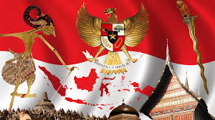
Jawablah Pertanyaan – pertanyaan berikut dengan tepat!
- Jelaskan warisan budaya apa saja yang ada di daerahmu dan bagaimana sejarahnya memengaruhi budaya tersebut!

- Jelaskan aktivitas ekonomi utama di daerah tempat tinggalmu dan produk andalan apa yang paling dikenal!
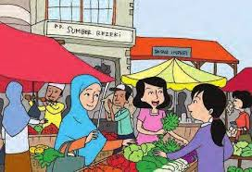

- Apa produk unggulan dari daerah tempat tinggalmu? Menurutmu, apa alasan produk tersebut bisa bertahan dan tetap diminati hingga sekarang?
- Berikan pendapatmu tentang cara-cara yang dapat dilakukan untuk meningkatkan kondisi perekonomian daerahmu!
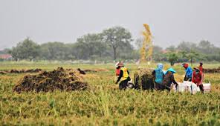
- Rancanglah sebuah kegiatan sederhana yang dapat dilakukan di sekolah untuk melestarikan alam dan budaya khas daerahmu! Jelaskan rencana kegiatan tersebut!
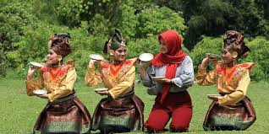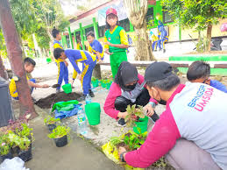

Lampiran 4. Soal Posttest
SOAL URAIAN
Mata Pelajaran : IPAS Hari :
Kelas : V (Lima) Nama :
Petunjuk!
Jawablah Pertanyaan – pertanyaan berikut dengan tepat!
- Menurutmu mengapa budaya di daerah pegunungan bisa berbeda dengan budaya di daerah pesisir? Jelaskan dengan contoh!
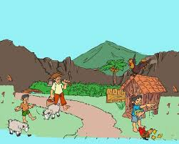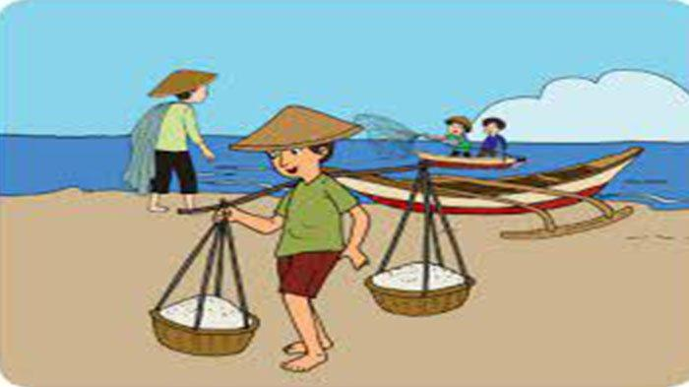
- Jelaskan apa dampak jika masyarakat di daerahmu tidak melakukan aktivitas ekonomi andalan secara berkelanjutan?

- Coba amati di sekitarmu, apa aktivitas ekonomi utama masyarakat? Menurutmu, mengapa aktivitas itu bisa menjadi andalan?
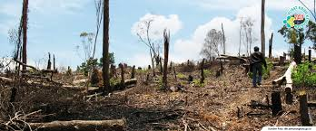
- Jelaskan dampak jika sumber daya alam di daerahmu tidak dikelola dengan baik terhadap kehidupan masyarakat!

- Buatlah sebuah program pelestarian budaya dan lingkungan daerahmu yang bisa diikuti oleh teman-teman sekelas. Jelaskan tujuan dan manfaatnya! 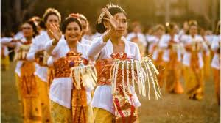

Lampiran 5. Penilaian Hasil Belajar Siswa Kelas Eksperimen
Nama Siswa | Total Skor (Pretest) | Total Skor (Postest)
Gita Ayu | 80 | 100
Vino Ardiansyah | 80 | 100
Ahmad Fadli | 75 | 95
Chandra Putra | 75 | 95
Mia Syafira | 70 | 95
Olivia Situmorang | 70 | 95
Raka Saputra | 70 | 95
Yuliana Sari | 70 | 95
Eka Novita Pakpahan | 70 | 90
Karina Zahra | 70 | 90
Citra Ayu | 70 | 90
Putri Lestari | 65 | 85
Siti Haliza | 65 | 85
Intan Sari | 65 | 85
Bunga Samosir | 60 | 80
Jona Nababan | 60 | 75
Rizky | 60 | 75
Naufal Alif | 55 | 75
Dewi Ayu | 55 | 75
Jevan | 55 | 70
Wahyu Ramadhan | 50 | 70
Toni Firmansyah | 50 | 70
Qori Azhar | 40 | 65
Hadi Pratama | 40 | 65
Sinta Ananda | 40 | 65

Lampiran 6. Penilaian Hasil Belajar Siswa Kelas Kontrol
Nama Siswa | Total Skor  (Pretest) | Total Skor (Postest)
Doni Siregar | 75 | 85
Abdul Zaelani | 75 | 85
Indah Sari | 75 | 85
Vera Oktavia | 70 | 80
Yuliani Simarmata | 70 | 80
Klaudia | 70 | 75
Salsa Malika | 70 | 75
Jamal Manurung | 65 | 75
Ayu Sadrina | 65 | 75
Aulia Bella | 65 | 70
Aqila Nurfadilah | 60 | 70
Kiki Ramadhani | 60 | 65
Putra Wahyu | 60 | 65
Fahriansyah | 55 | 60
Tina Hutabarat | 55 | 60
Gracia Putri | 50 | 60
Yemima Simangunsong | 50 | 60
Nina Agustin | 50 | 60
Rian Saputra | 45 | 60
Bagas Pratama | 45 | 55
Newly Gea | 40 | 55
Agus Kurniawan | 40 | 50
Lina Marlina | 35 | 50
Roki Sembiring | 30 | 50
Miko Aditya | 30 | 50

Lampiran 7. Hasil Uji Normalitas
EXAMINE VARIABLES=Hasil BY Kelas
/PLOT BOXPLOT STEMLEAF NPPLOT
/COMPARE GROUPS
/STATISTICS DESCRIPTIVES
/CINTERVAL 95
/MISSING LISTWISE
/NOTOTAL.

Explore

Notes
Output Created |  | 20-JUN-2025 08:03:08
Comments
Input | Active Dataset | DataSet0
Input | Filter | <none>
Input | Weight | <none>
Input | Split File | <none>
Input | N of Rows in Working Data File | 100
Missing Value Handling | Definition of Missing | User-defined missing values for dependent variables are treated as missing.
Missing Value Handling | Cases Used | Statistics are based on cases with no missing values for any dependent variable or factor used.

Syntax |  | EXAMINE VARIABLES=Hasil BY Kelas  /PLOT BOXPLOT STEMLEAF NPPLOT  /COMPARE GROUPS  /STATISTICS DESCRIPTIVES  /CINTERVAL 95  /MISSING LISTWISE  /NOTOTAL.
Resources | Processor Time | 00:00:13.19
Resources | Elapsed Time | 00:00:11.50

Kelas
Case Processing Summary
 | Kelas | Cases
 | Kelas | Valid |  | Missing |  | Total
 | Kelas | N | Percent | N | Percent | N | Percent
Hasil | Pretest Eksperimen | 25 | 100.0% | 0 | 0.0% | 25 | 100.0%
Hasil | Posttest Eksperimen | 25 | 100.0% | 0 | 0.0% | 25 | 100.0%
Hasil | Pretest Kontrol | 25 | 100.0% | 0 | 0.0% | 25 | 100.0%
Hasil | Posttest Kontrol | 25 | 100.0% | 0 | 0.0% | 25 | 100.0%

Descriptives
 | Kelas |  |  | Statistic | Std. Error
Hasil | Pretest Eksperimen | Mean |  | 62.40 | 2.365
Hasil | Pretest Eksperimen | 95% Confidence Interval for Mean | Lower Bound | 57.52
Hasil | Pretest Eksperimen | 95% Confidence Interval for Mean | Upper Bound | 67.28
Hasil | Pretest Eksperimen | 5% Trimmed Mean |  | 62.67
Hasil | Pretest Eksperimen | Median |  | 65.00
Hasil | Pretest Eksperimen | Variance |  | 139.833
Hasil | Pretest Eksperimen | Std. Deviation |  | 11.825
Hasil | Pretest Eksperimen | Minimum |  | 40
Hasil | Pretest Eksperimen | Maximum |  | 80
Hasil | Pretest Eksperimen | Range |  | 40
Hasil | Pretest Eksperimen | Interquartile Range |  | 15
Hasil | Pretest Eksperimen | Skewness |  | -.569 | .464
Hasil | Pretest Eksperimen | Kurtosis |  | -.466 | .902
Hasil | Posttest Eksperimen | Mean |  | 83.20 | 2.361
Hasil | Posttest Eksperimen | 95% Confidence Interval for Mean | Lower Bound | 78.33
Hasil | Posttest Eksperimen | 95% Confidence Interval for Mean | Upper Bound | 88.07
Hasil | Posttest Eksperimen | 5% Trimmed Mean |  | 83.28
Hasil | Posttest Eksperimen | Median |  | 85.00
Hasil | Posttest Eksperimen | Variance |  | 139.333
Hasil | Posttest Eksperimen | Std. Deviation |  | 11.804
Hasil | Posttest Eksperimen | Minimum |  | 65
Hasil | Posttest Eksperimen | Maximum |  | 100
Hasil | Posttest Eksperimen | Range |  | 35
Hasil | Posttest Eksperimen | Interquartile Range |  | 23
Hasil | Posttest Eksperimen | Skewness |  | -.191 | .464
Hasil | Posttest Eksperimen | Kurtosis |  | -1.429 | .902
Hasil | Pretest Kontrol | Mean |  | 56.20 | 2.833
Hasil | Pretest Kontrol | 95% Confidence Interval for Mean | Lower Bound | 50.35
Hasil | Pretest Kontrol | 95% Confidence Interval for Mean | Upper Bound | 62.05
Hasil | Pretest Kontrol | 5% Trimmed Mean |  | 56.61
Hasil | Pretest Kontrol | Median |  | 60.00
Hasil | Pretest Kontrol | Variance |  | 200.583
Hasil | Pretest Kontrol | Std. Deviation |  | 14.163
Hasil | Pretest Kontrol | Minimum |  | 30
Hasil | Pretest Kontrol | Maximum |  | 75
Hasil | Pretest Kontrol | Range |  | 45
Hasil | Pretest Kontrol | Interquartile Range |  | 25
Hasil | Pretest Kontrol | Skewness |  | -.397 | .464
Hasil | Pretest Kontrol | Kurtosis |  | -.945 | .902
Hasil | Posttest Kontrol | Mean |  | 66.20 | 2.350
Hasil | Posttest Kontrol | 95% Confidence Interval for Mean | Lower Bound | 61.35
Hasil | Posttest Kontrol | 95% Confidence Interval for Mean | Upper Bound | 71.05
Hasil | Posttest Kontrol | 5% Trimmed Mean |  | 66.06
Hasil | Posttest Kontrol | Median |  | 65.00
Hasil | Posttest Kontrol | Variance |  | 138.083
Hasil | Posttest Kontrol | Std. Deviation |  | 11.751
Hasil | Posttest Kontrol | Minimum |  | 50
Hasil | Posttest Kontrol | Maximum |  | 85
Hasil | Posttest Kontrol | Range |  | 35
Hasil | Posttest Kontrol | Interquartile Range |  | 18
Hasil | Posttest Kontrol | Skewness |  | .189 | .464
Hasil | Posttest Kontrol | Kurtosis |  | -1.204 | .902

Tests of Normality
 | Kelas | Kolmogorov-Smirnovª |  |  | Shapiro-Wilk
 | Kelas | Statistic | df | Sig. | Statistic | df | Sig.
Hasil | Pretest Eksperimen | .180 | 25 | .036 | .924 | 25 | .064
Hasil | Posttest Eksperimen | .181 | 25 | .034 | .919 | 25 | .050
Hasil | Pretest Kontrol | .133 | 25 | .200* | .935 | 25 | .111
Hasil | Posttest Kontrol | .161 | 25 | .093 | .904 | 25 | .023

*. This is a lower bound of the true significance.
a. Lilliefors Significance Correction

Hasil

Stem-and-Leaf Plots

Hasil Stem-and-Leaf Plot for
Kelas= Pretest Eksperimen

Frequency Stem & Leaf

3.00 4 . 000
.00 4 .
2.00 5 . 00
3.00 5 . 555
3.00 6 . 000
3.00 6 . 555
7.00 7 . 0000000
2.00 7 . 55
2.00 8 . 00

Stem width: 10
Each leaf: 1 case(s)

Hasil Stem-and-Leaf Plot for
Kelas= Posttest Eksperimen

Frequency Stem & Leaf

.00 6 .
3.00 6 . 555
3.00 7 . 000
4.00 7 . 5555
1.00 8 . 0
3.00 8 . 555
3.00 9 . 000
6.00 9 . 555555
2.00 10 . 00

Stem width: 10
Each leaf: 1 case(s)

Hasil Stem-and-Leaf Plot for
Kelas= Pretest Kontrol

Frequency Stem & Leaf

2.00 3 . 00
1.00 3 . 5
2.00 4 . 00
2.00 4 . 55
3.00 5 . 000
2.00 5 . 55
3.00 6 . 000
3.00 6 . 555
4.00 7 . 0000
3.00 7 . 555

Stem width: 10
Each leaf: 1 case(s)

Hasil Stem-and-Leaf Plot for
Kelas= Posttest Kontrol

Frequency Stem & Leaf

4.00 5 . 0000
2.00 5 . 55
6.00 6 . 000000
2.00 6 . 55
2.00 7 . 00
4.00 7 . 5555
2.00 8 . 00
3.00 8 . 555

Stem width: 10
Each leaf: 1 case(s)

Normal Q-Q Plots
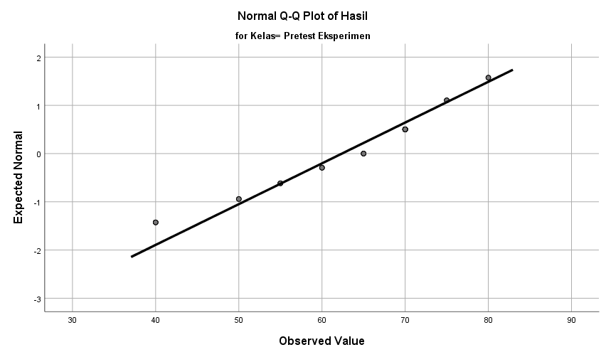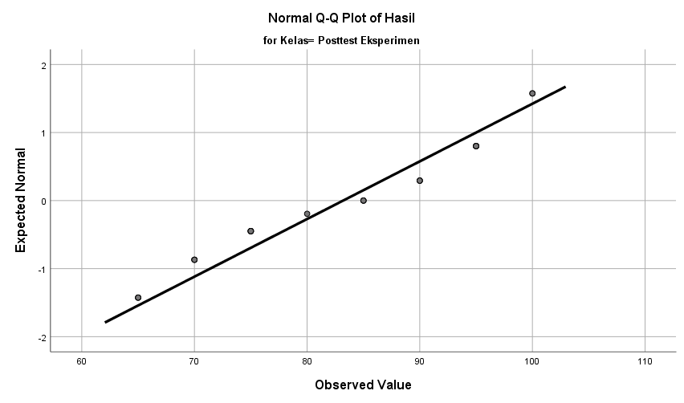

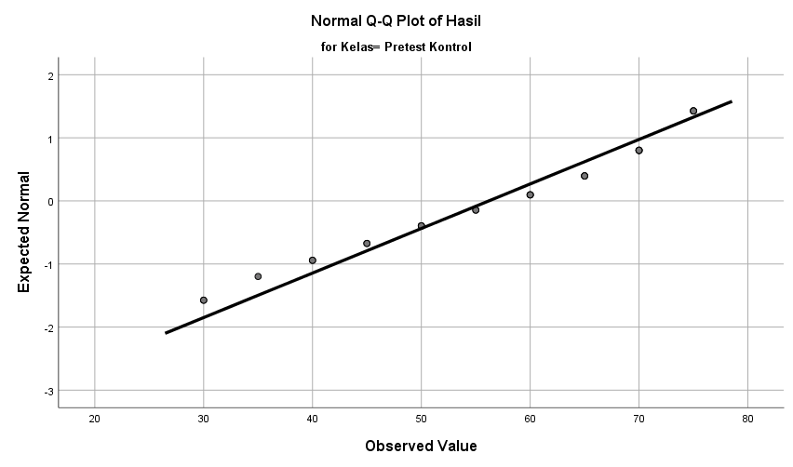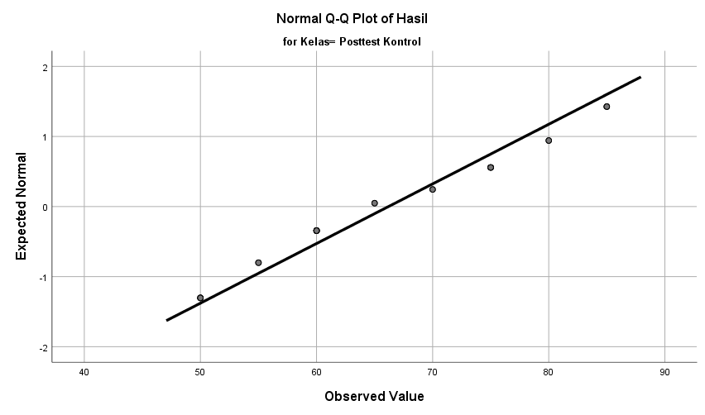

Detrended Normal Q-Q Plots

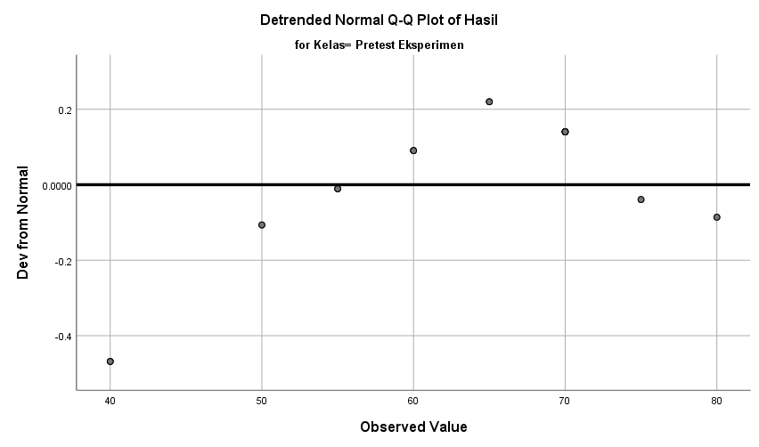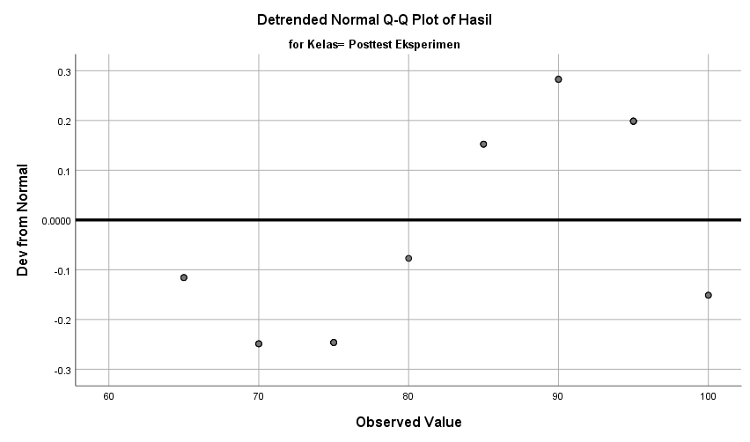

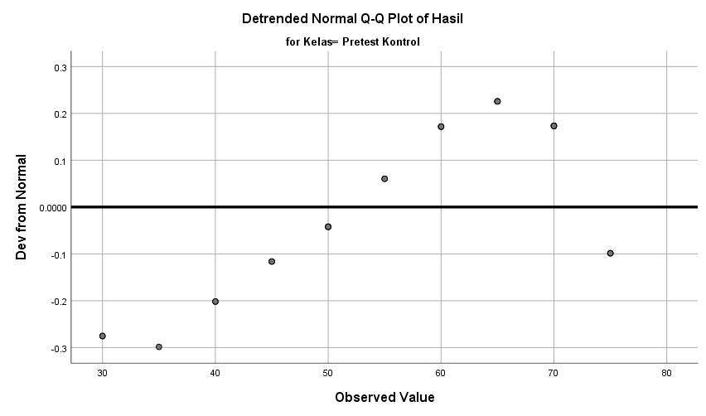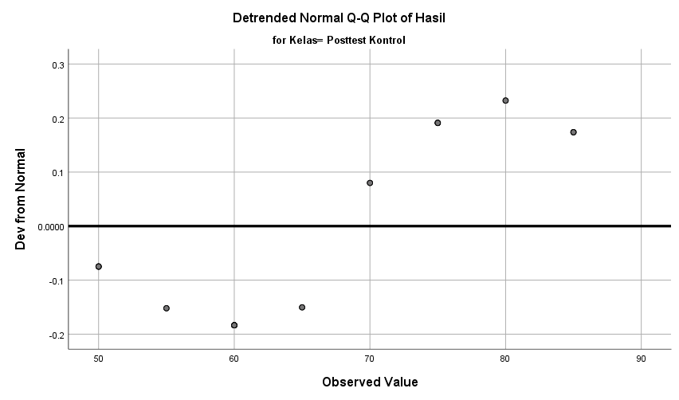

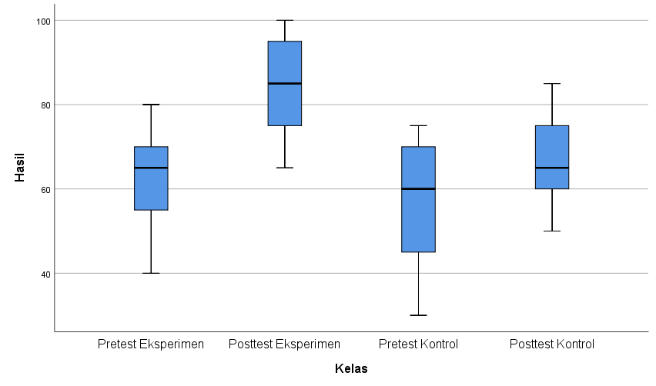

Lampiran 8. Hasil Uji Homogenitas
EXAMINE VARIABLES=Nilai BY Kelas
/PLOT BOXPLOT STEMLEAF SPREADLEVEL
/COMPARE GROUPS
/STATISTICS DESCRIPTIVES
/CINTERVAL 95
/MISSING LISTWISE
/NOTOTAL.

Explore
Notes
Output Created |  | 20-JUN-2025 07:51:04
Comments
Input | Active Dataset | DataSet0
Input | Filter | <none>
Input | Weight | <none>
Input | Split File | <none>
Input | N of Rows in Working Data File | 50
Missing Value Handling | Definition of Missing | User-defined missing values for dependent variables are treated as missing.
Missing Value Handling | Cases Used | Statistics are based on cases with no missing values for any dependent variable or factor used.
Syntax |  | EXAMINE VARIABLES=Nilai BY Kelas  /PLOT BOXPLOT STEMLEAF SPREADLEVEL  /COMPARE GROUPS  /STATISTICS DESCRIPTIVES  /CINTERVAL 95  /MISSING LISTWISE  /NOTOTAL.
Resources | Processor Time | 00:00:08.02
Resources | Elapsed Time | 00:00:06.67

[DataSet0]

Kelas Eksperimen dan Kontrol

Case Processing Summary
 | Kelas Eksperimen dan Kontrol | Cases
 | Kelas Eksperimen dan Kontrol | Valid |  | Missing |  | Total
 | Kelas Eksperimen dan Kontrol | N | Percent | N | Percent | N | Percent
Nilai Posttest | 1 | 25 | 100.0% | 0 | 0.0% | 25 | 100.0%
Nilai Posttest | 2 | 25 | 100.0% | 0 | 0.0% | 25 | 100.0%

Descriptives
 | Kelas Eksperimen dan Kontrol |  |  | Statistic | Std. Error
Nilai Posttest | 1 | Mean |  | 83.20 | 2.361
Nilai Posttest | 1 | 95% Confidence Interval for Mean | Lower Bound | 78.33
Nilai Posttest | 1 | 95% Confidence Interval for Mean | Upper Bound | 88.07
Nilai Posttest | 1 | 5% Trimmed Mean |  | 83.28
Nilai Posttest | 1 | Median |  | 85.00
Nilai Posttest | 1 | Variance |  | 139.333
Nilai Posttest | 1 | Std. Deviation |  | 11.804
Nilai Posttest | 1 | Minimum |  | 65
Nilai Posttest | 1 | Maximum |  | 100
Nilai Posttest | 1 | Range |  | 35
Nilai Posttest | 1 | Interquartile Range |  | 23
Nilai Posttest | 1 | Skewness |  | -.191 | .464
Nilai Posttest | 1 | Kurtosis |  | -1.429 | .902
Nilai Posttest | 2 | Mean |  | 66.20 | 2.350
Nilai Posttest | 2 | 95% Confidence Interval for Mean | Lower Bound | 61.35
Nilai Posttest | 2 | 95% Confidence Interval for Mean | Upper Bound | 71.05
Nilai Posttest | 2 | 5% Trimmed Mean |  | 66.06
Nilai Posttest | 2 | Median |  | 65.00
Nilai Posttest | 2 | Variance |  | 138.083
Nilai Posttest | 2 | Std. Deviation |  | 11.751
Nilai Posttest | 2 | Minimum |  | 50
Nilai Posttest | 2 | Maximum |  | 85
Nilai Posttest | 2 | Range |  | 35
Nilai Posttest | 2 | Interquartile Range |  | 18
Nilai Posttest | 2 | Skewness |  | .189 | .464
Nilai Posttest | 2 | Kurtosis |  | -1.204 | .902

Test of Homogeneity of Variance
 |  | Levene Statistic | df1 | df2 | Sig.
Nilai Posttest | Based on Mean | .032 | 1 | 48 | .858
Nilai Posttest | Based on Median | .014 | 1 | 48 | .905
Nilai Posttest | Based on Median and with adjusted df | .014 | 1 | 47.988 | .905
Nilai Posttest | Based on trimmed mean | .034 | 1 | 48 | .855

Nilai Posttest

Stem-and-Leaf Plots

Nilai Posttest Stem-and-Leaf Plot for
Kelas= 1

Frequency Stem & Leaf

.00 6 .
3.00 6 . 555
3.00 7 . 000
4.00 7 . 5555
1.00 8 . 0
3.00 8 . 555
3.00 9 . 000
6.00 9 . 555555
2.00 10 . 00

Stem width: 10
Each leaf: 1 case(s)

Nilai Posttest Stem-and-Leaf Plot for
Kelas= 2

Frequency Stem & Leaf

4.00 5 . 0000
2.00 5 . 55
6.00 6 . 000000
2.00 6 . 55
2.00 7 . 00
4.00 7 . 5555
2.00 8 . 00
3.00 8 . 555

Stem width: 10
Each leaf: 1 case(s)

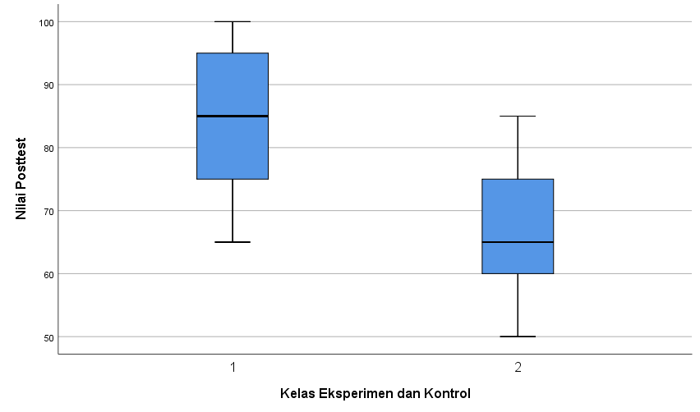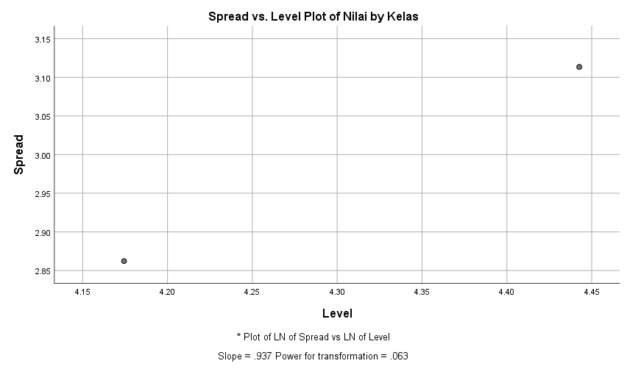

Lampiran 9. Hasil Uji Hipotesis
T-TEST GROUPS=Kelas(1 2)
/MISSING=ANALYSIS
/VARIABLES=Nilai
/CRITERIA=CI(.95).

T-Test
Notes
Output Created |  | 20-JUN-2025 08:17:28
Comments
Input | Active Dataset | DataSet0
Input | Filter | <none>
Input | Weight | <none>
Input | Split File | <none>
Input | N of Rows in Working Data File | 50
Missing Value Handling | Definition of Missing | User defined missing values are treated as missing.
Missing Value Handling | Cases Used | Statistics for each analysis are based on the cases with no missing or out-of-range data for any variable in the analysis.
Syntax |  | T-TEST GROUPS=Kelas(1 2)  /MISSING=ANALYSIS  /VARIABLES=Nilai  /CRITERIA=CI(.95).
Resources | Processor Time | 00:00:00.03
Resources | Elapsed Time | 00:00:00.09

[DataSet0]
Group Statistics
 | Kelas | N | Mean | Std. Deviation | Std. Error Mean
Nilai | Posttest Kelas Eksperimen | 25 | 83.20 | 11.804 | 2.361
Nilai | Posttest Kelas Kontrol | 25 | 66.20 | 11.751 | 2.350

Independent Samples Test
 |  | Levene's Test for Equality of Variances |  | t-test for Equality of Means
 |  | F | Sig. | t | df | Sig. (2-tailed) | Mean Difference | Std. Error Difference
Nilai | Equal variances assumed | .032 | .858 | 5.103 | 48 | .000 | 17.000 | 3.331
Nilai | Equal variances not assumed |  |  | 5.103 | 47.999 | .000 | 17.000 | 3.331

Lampiran 10. Hasil Uji Validitas dan Reabilitas
CORRELATIONS
/VARIABLES=X1 X2 X3 X4 X5 X6
/PRINT=TWOTAIL NOSIG
/MISSING=PAIRWISE.

Correlations
Notes
Output Created |  | 21-JUN-2025 23:24:41
Comments
Input | Active Dataset | DataSet0
Input | Filter | <none>
Input | Weight | <none>
Input | Split File | <none>
Input | N of Rows in Working Data File | 20
Missing Value Handling | Definition of Missing | User-defined missing values are treated as missing.
Missing Value Handling | Cases Used | Statistics for each pair of variables are based on all the cases with valid data for that pair.
Syntax |  | CORRELATIONS  /VARIABLES=X1 X2 X3 X4 X5 X6  /PRINT=TWOTAIL NOSIG  /MISSING=PAIRWISE.
Resources | Processor Time | 00:00:00.02
Resources | Elapsed Time | 00:00:00.13

[DataSet0]

Correlations
 |  | Soal 1 | Soal 2 | Soal 3 | Soal 4 | Soal 5 | Total Skor
Soal 1 | Pearson Correlation | 1 | .731** | .600** | .772** | .808** | .887**
Soal 1 | Sig. (2-tailed) |  | .000 | .005 | .000 | .000 | .000
Soal 1 | N | 20 | 20 | 20 | 20 | 20 | 20
Soal 2 | Pearson Correlation | .731** | 1 | .576** | .826** | .803** | .888**
Soal 2 | Sig. (2-tailed) | .000 |  | .008 | .000 | .000 | .000
Soal 2 | N | 20 | 20 | 20 | 20 | 20 | 20
Soal 3 | Pearson Correlation | .600** | .576** | 1 | .712** | .649** | .804**
Soal 3 | Sig. (2-tailed) | .005 | .008 |  | .000 | .002 | .000
Soal 3 | N | 20 | 20 | 20 | 20 | 20 | 20
Soal 4 | Pearson Correlation | .772** | .826** | .712** | 1 | .752** | .917**
Soal 4 | Sig. (2-tailed) | .000 | .000 | .000 |  | .000 | .000
Soal 4 | N | 20 | 20 | 20 | 20 | 20 | 20
Soal 5 | Pearson Correlation | .808** | .803** | .649** | .752** | 1 | .914**
Soal 5 | Sig. (2-tailed) | .000 | .000 | .002 | .000 |  | .000
Soal 5 | N | 20 | 20 | 20 | 20 | 20 | 20
Total Skor | Pearson Correlation | .887** | .888** | .804** | .917** | .914** | 1
Total Skor | Sig. (2-tailed) | .000 | .000 | .000 | .000 | .000
Total Skor | N | 20 | 20 | 20 | 20 | 20 | 20

**. Correlation is significant at the 0.01 level (2-tailed).

COMPUTE Jumlah=Soal1 + Soal2 + Soal3 + Soal4 + Soal5.
EXECUTE.
CORRELATIONS
/VARIABLES=Soal1 Soal2 Soal3 Soal4 Soal5 Jumlah
/PRINT=TWOTAIL NOSIG
/MISSING=PAIRWISE
Correlations

Notes
Output Created |  | 21-JUN-2025 23:38:23
Comments
Input | Active Dataset | DataSet0
Input | Filter | <none>
Input | Weight | <none>
Input | Split File | <none>
Input | N of Rows in Working Data File | 20
Missing Value Handling | Definition of Missing | User-defined missing values are treated as missing.
Missing Value Handling | Cases Used | Statistics for each pair of variables are based on all the cases with valid data for that pair.
Syntax |  | CORRELATIONS  /VARIABLES=Soal1 Soal2 Soal3 Soal4 Soal5 Jumlah  /PRINT=TWOTAIL NOSIG  /MISSING=PAIRWISE.
Resources | Processor Time | 00:00:00.03
Resources | Elapsed Time | 00:00:00.09

Correlations
 |  | Soal 1 | Soal 2 | Soal 3 | Soal 4 | Soal 5 | Total skor
Soal 1 | Pearson Correlation | 1 | .731** | .600** | .772** | .808** | .887**
Soal 1 | Sig. (2-tailed) |  | .000 | .005 | .000 | .000 | .000
Soal 1 | N | 20 | 20 | 20 | 20 | 20 | 20
Soal 2 | Pearson Correlation | .731** | 1 | .576** | .826** | .803** | .888**
Soal 2 | Sig. (2-tailed) | .000 |  | .008 | .000 | .000 | .000
Soal 2 | N | 20 | 20 | 20 | 20 | 20 | 20
Soal 3 | Pearson Correlation | .600** | .576** | 1 | .712** | .649** | .804**
Soal 3 | Sig. (2-tailed) | .005 | .008 |  | .000 | .002 | .000
Soal 3 | N | 20 | 20 | 20 | 20 | 20 | 20
Soal 4 | Pearson Correlation | .772** | .826** | .712** | 1 | .752** | .917**
Soal 4 | Sig. (2-tailed) | .000 | .000 | .000 |  | .000 | .000
Soal 4 | N | 20 | 20 | 20 | 20 | 20 | 20
Soal 5 | Pearson Correlation | .808** | .803** | .649** | .752** | 1 | .914**
Soal 5 | Sig. (2-tailed) | .000 | .000 | .002 | .000 |  | .000
Soal 5 | N | 20 | 20 | 20 | 20 | 20 | 20
Total skor | Pearson Correlation | .887** | .888** | .804** | .917** | .914** | 1
Total skor | Sig. (2-tailed) | .000 | .000 | .000 | .000 | .000
Total skor | N | 20 | 20 | 20 | 20 | 20 | 20

**. Correlation is significant at the 0.01 level (2-tailed).

RELIABILITY
/VARIABLES=Soal1 Soal2 Soal3 Soal4 Soal5
/SCALE('ALL VARIABLES') ALL
/MODEL=ALPHA
/STATISTICS=DESCRIPTIVE.

Reliability

Notes
Output Created |  | 21-JUN-2025 23:46:57
Comments
Input | Active Dataset | DataSet0
Input | Filter | <none>
Input | Weight | <none>
Input | Split File | <none>
Input | N of Rows in Working Data File | 20
Input | Matrix Input
Missing Value Handling | Definition of Missing | User-defined missing values are treated as missing.
Missing Value Handling | Cases Used | Statistics are based on all cases with valid data for all variables in the procedure.
Syntax |  | RELIABILITY  /VARIABLES=Soal1 Soal2 Soal3 Soal4 Soal5  /SCALE('ALL VARIABLES') ALL  /MODEL=ALPHA  /STATISTICS=DESCRIPTIVE.
Resources | Processor Time | 00:00:00.08
Resources | Elapsed Time | 00:00:00.09

Scale: ALL VARIABLES

Case Processing Summary
 |  | N | %
Cases | Valid | 20 | 100.0
Cases | Excludedª | 0 | .0
Cases | Total | 20 | 100.0

a. Listwise deletion based on all variables in the procedure.

Reliability Statistics
Cronbach's Alpha | N of Items
.928 | 5

Item Statistics
 | Mean | Std. Deviation | N
Soal 1 | 14.50 | 4.560 | 20
Soal 2 | 14.50 | 4.261 | 20
Soal 3 | 14.25 | 4.667 | 20
Soal 4 | 11.75 | 4.375 | 20
Soal 5 | 12.50 | 5.000 | 20

Lampiran 11 Dokumentasi Proses Pembelajaran di Kelas Ekperimen
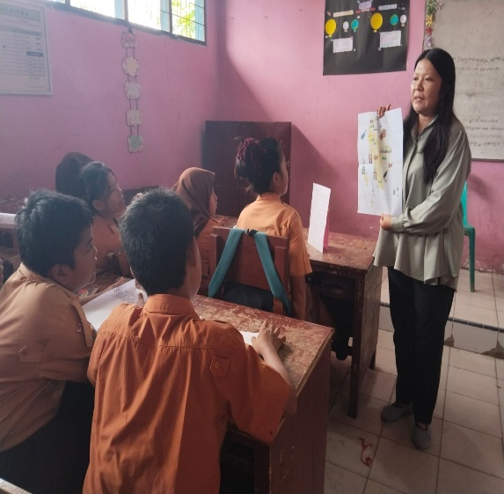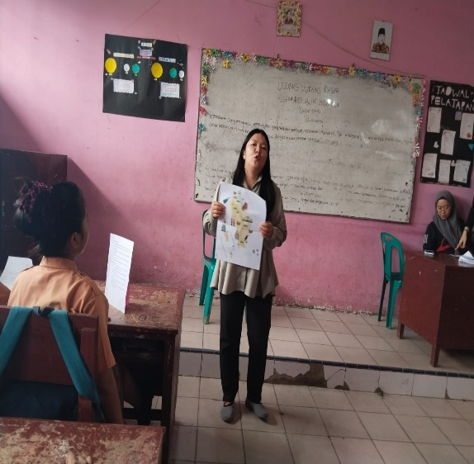
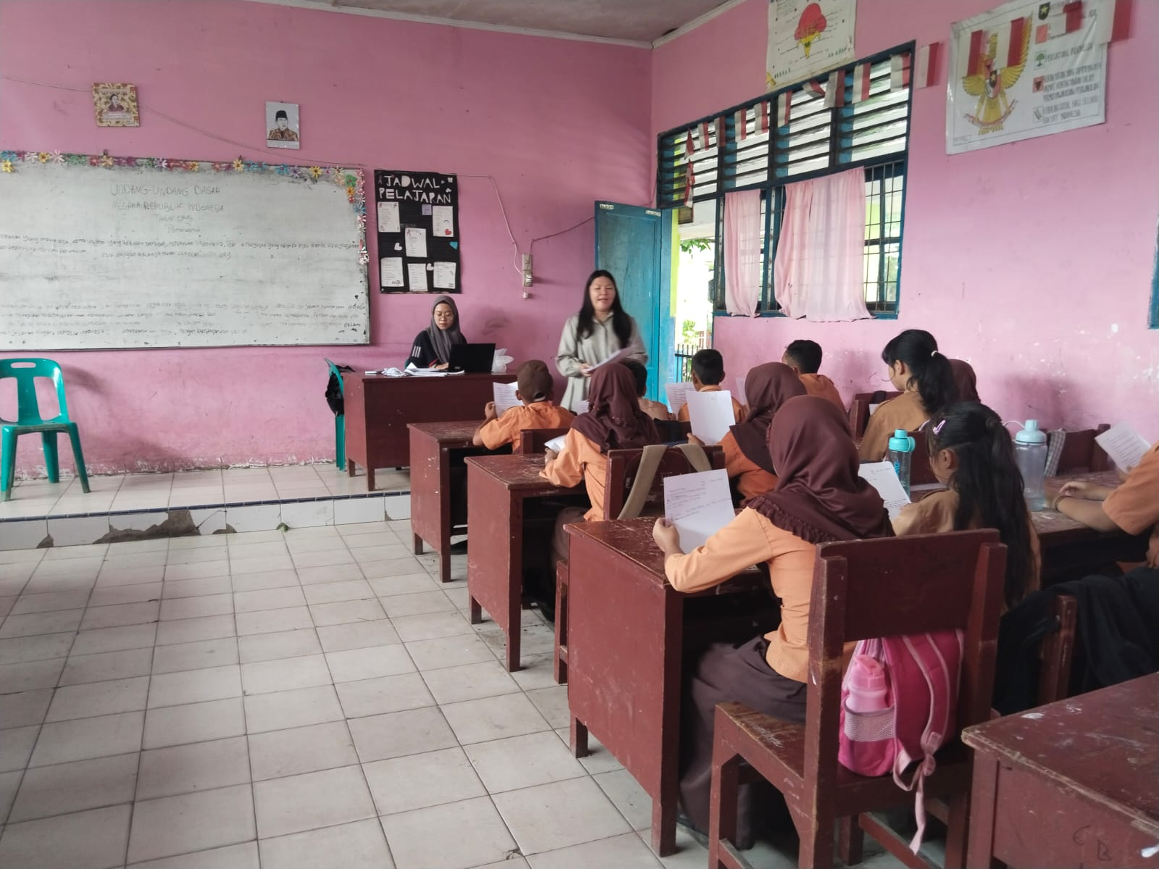

Lampiran 12 Dokumentasi Proses Pembelajaran di Kelas Kontrol
